Prednáška 6

Ciele učenia:
- spoluprácu sieťovej vrstvy so susednými vrstvami, prenos medzi transportnými entitami, fragmentácia správ a tvorba paketov
- základné funkcie sieťovej vrstvy: prepojovanie (switching), smerovanie (routing, forwarding), adresácia (addressing), spojovanie (connecting), signalizácia (signalising)
- spôsoby prepojovania v sieti, spôsoby adresovania, smerovacie tabuľky
- služby sieťovej vrstvy: spojovo a nespojovo orientované siete a služby
- riadenie toku dát, zabezpečenie pred zahltením siete
- protokoly sieťovej vrstvy
- zariadenia sieťovej vrstvy

Sieťová vrstva

Úvod
Pokiaľ vzniká potreba komunikácie medzi dvoma komunikujúcimi zariadeniami medzi ktorými nie je priame spojenie, je potrebné nájsť spojenie prostredníctvom iných uzlov. Takýchto spojení môže byť viac a je úlohou sieťovej vrstvy vybrať jednu prenosovú cestu, ktorá zaistí správne odovzdanie dát.
Úloha sieťovej vrstvy vo vzťahu susedných vrstiev je nasledovná. Sieťová vrstva dostane od transportnej vrstvy dáta, ktoré obsahujú iba informáciu o tom, kto je konečným príjemcom dát. Sieťová vrstva potom identifikuje, koniec komunikačného systému pre transportnú vrstvu pomocou sieťovej adresy. Sieťová vrstva musí skutočne rozhodnúť, ktorým smerom budú dáta odoslané. Keď to sieťová vrstva rozhodne odovzdá paket príslušnej linkovej vrstve spolu s informáciou o zvolenom smere. Umiestnenie sieťovej vrstvy je na obr. 6.1.
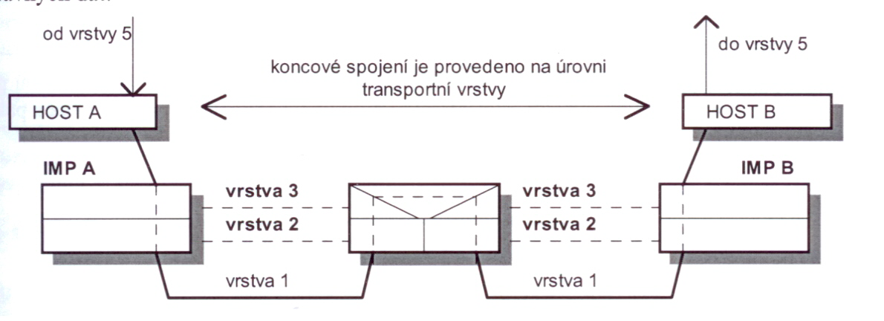

Obr. 6.1 Umiestnenie sieťovej vrstvy

Komunikačná jednotka na sieťovej vrstve je tvorená blokom dát, označovaným paket. Pakety sú vytvárané z používateľských dát postupom uvedeným na obr. 6.2
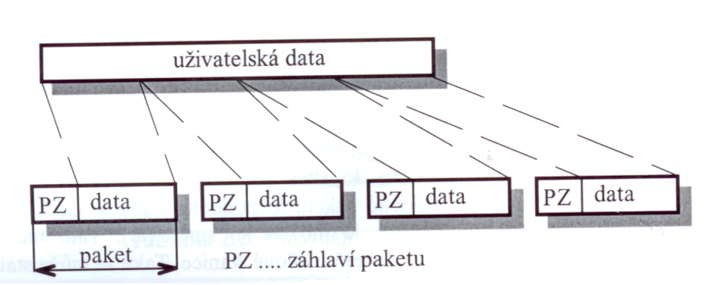

Obr. 6.2 Vytváranie paketov na sieťovej vrstve

Každý paket obsahuje svoje záhlavie, v ktorom sú riadiace informácie, a časť používateľských dát. Konkrétne znázornenie paketu a jeho riadiacich informácií je závislé podľa konkrétnej protokolovej špecifikácie jednotlivých technológií. Na základe riadiacich informácií je paket smerovaný v uzloch sieti, napríklad podľa obrázku 6.3 v topológii neúplného polynómu.

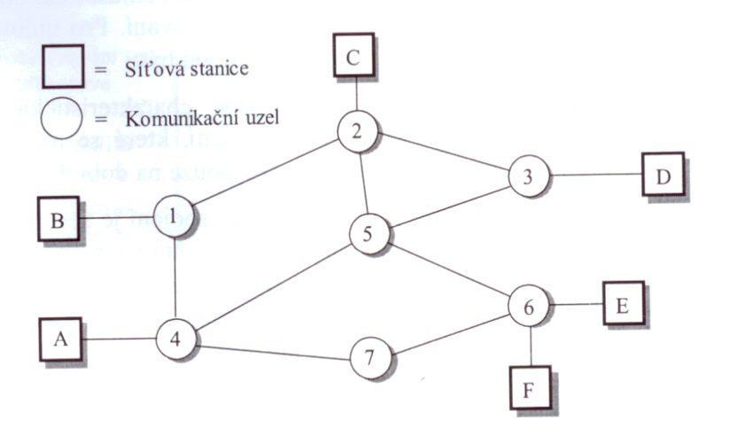

Obrázok 6.3 Uzly ako základné časti sieťovej vrstvy

Sieťová vrstva tak poskytuje špecifické funkcie a služby transportnej vrstve, ktorá poskytuje transparentný prenos dát medzi dvomi koncovými používateľmi. Funkcie sieťovej vrstvy sú zabezpečované v medziľahlých uzloch a spojenie môže byť uskutočňované cez viaceré typy sietí cez ktoré je vytváraný komunikačný kanál medzi zdrojov a príjemcom správy.
Sieťová vrstva zodpovedá za prepojovanie v sieťach nezávisle od ich typu. Cieľom je umožniť každému koncovému zariadeniu komunikovať s iným koncovým zariadením, bez ohľadu na to, v akom type siete je pripojené. Komunikačný kanál môže byť vytvorený cez rôzne komunikačné uzly, ktoré patria jednej alebo niekoľkým ďalším sieťam. Výsledkom je potom sústava navzájom prepojených sietí, cez ktoré je uskutočňovaná komunikácia. Sieťová vrstva prenáša pakety cez medziľahlé uzly tak dlho, pokiaľ ich nedoručí príjemcovi. V medziľahlých uzloch vykonáva sieťová vrstva hľadanie vhodnej prenosovej cesty a vytvára potrebný komunikačný kanál.
V niektorých typoch sietí je potrebné riešiť problém veľkosti prenášaných paketov. Každá technológia prenášajúca pakety, má istú maximálnu veľkosť prepravovaného paketu označovanú MTU (Maximum Transmission Unit). Preto sa na vstupe do siete blok dát rozdelí do menších celkov – fragmentov. Fragmentácia rieši napríklad problém v internete, ktorý obsahuje podsiete s rôznymi hodnotami MTU (Maximum Transmission Unit) - Ethernet má MTU=1500 Bajtov. Cieľom fragmentácie je umožniť prepravovať v internete datagramy väčšie než je MTU technológií na linkovej vrstve. Princíp spočíva v rozložení datagramu na niekoľko dostatočne malých datagramov na strane odosielateľa a spätné poskladanie pôvodného datagramu na strane príjemcu. Fragmentácia je použitá v IPv4 aj v IPv6. Zatiaľ čo v IPv4 mohol datagram fragmetovať ľubovoľný smerovač, ktorým datagram prechádzal, v IPv6 ho môže fragmentovať výlučne len odosielateľ. Opačný postup k fragmentácii je označovaný defragmentácia.
Sieťová vrstva je poslednou vrstvou OSI modelu, ktorá súvisí iba z komunikačnou sieťou. Sieťová a transportná vrstva tvoria rozhranie medzi používateľom a sieťou. Služby prvých troch úrovní OSI modelu sa súhrnne označujú ako nosné služby alebo služby prenosu, anglicky bearer services. Sú poskytované prevádzkovateľmi /operátmi elektronických komunikačných sietí.

Funkcie sieťovej vrstvy
Základnou funkciou sieťovej vrstvy je spolupráca so susednými vrstvami, čo znamená, že poskytuje službu transportnej vrstve, ktorá požaduje preniesť správu od jedného zdrojového koncového zariadenia k cieľovému koncovému zariadeniu. V tomto prípade sa informácia, ktorá začína v jednom uzle (zdrojovom), sa prenesie do druhého uzla (cieľového). Takéto riešenie je však možné len pri sieťach s malým počtom uzlov. V prípade rozľahlých sietí je potrebné pri spojení uzlov, ktoré nemajú priame spojenie, prechádzať cez jeden alebo viac medziľahlých úsekov. V takomto prípade musia medziľahlé uzly zabezpečiť prepojovanie (schwitching), čo znamená zabezpečiť, že informácia ktorá do medziľahlého uzla prichádza, odíde z neho k ďalšiemu uzlu. Takýto spôsob umožňuje to, že všetky sieťové prostriedky (uzly a komunikačné okruhy) môžu využívať viacerí používatelia.
Pretože väčšina sietí má komplikovanú architektúru a väčšinou existuje viac možností ako sa dostať z jedného uzla do druhého, musí sieť vykonávať okrem prepojovania ďalšiu funkciu, smerovanie (routing). K tomu, aby bol požadovaný cieľ identifikovaný, musí mať pridelenú určitú identifikáciu (meno, číslo, adresu), čo znamená ďalšiu funkciu adresovanie (addressing). V niektorých typoch sietí je prepojovanie do požadovaného smeru je vykonané prostredníctvom signalizácie a následného spojovania vstupu uzla s výstupom podľa údajov nastavených v smerovacích tabuľkách. Prepojovanie tak obsahuje dve funkcie spojovanie (connecting) a signalizácie (signalising).
Vyhľadanie prenosovej cesty pre koncové zariadenia tak poskytuje sieťová vrstva na základe špecifických služieb, ktorými sú:
- Prepojenie (Switching)
- Smerovanie (Routing)

Adresácia (Addressing)

Signalizácia (Signalising)

Spojovanie (Connecting)

Riadenie toku (Flow Control)

Prepojovanie(Switching)

Pojem prepojovanie (switching), označuje zostavovanie okruhov potrebných na prenos informácie zo zdroja k prijímaču cez komunikačnú sieť. V skutočnosti ide o zostavovanie dielčích častí, ktoré dočasne poskytnú je okruh pre prenos informácie.
Komunikační okruhy sa vytvárajú buď pevné, kedy medzi komunikujúce zariadenie nie je vložené žiadne prepojovacie zariadenie, alebo komutované (s prepojovaním). Pevné okruhy sú buď trvalé nebo sa prenajímajú na vopred dohodnutou dobu, zatiaľ čo komutované okruhy sa vytvárajú v komutačných sieťach na žiadosť vysielacieho komunikujúceho zariadenia vždy len po dobu nevyhnutnú pre komunikáciu. V paketových sieťach sa nevytvárajú fyzické okruhy, ale len virtuálne okruhy.
V komunikačných sieťach sa špecifikujú tri spôsoby prepojovania:
- prepojovanie okruhov/kanálov, (circuit switching),
- prepojovanie paketov, (packet switching),
- prepojovanie správ (message switching).

Prepojovanie okruhov
Prvú formu prepojovania predstavovali telefónne spojovateľky. Účastník jednoducho zdvihol mikrotelefón a požiadal spojovateľku o sprostredkovanie spojenia k danému účastníkovi. Spojovateľka prepojovacou šnúrou prepojila účastnícku linku volajúceho s volaným. I keď dnes väčšinu spojení v komunikačných sieťach vykonávajú automatické telefónne ústredne alebo počítače, možno prepojovanie okruhov prirovnať k tomuto mechanizmu.
Prepojovanie okruhov sa delí na priestorové a časové. Priestorové prepojovanie bolo v klasických ústredniach s mechanickými, elektromechanickými nebo elektronickými prvkami, časové prepojovanie vychádza z podstaty časového delenia tým, že sa zo spoločného časového rámca vydeľujú časové úseky do rôznych smerov (TDM, Time Division Multiplex).
Prepojovanie okruhov je založené na tom, že pred tým, než môže začať samotný prenos informácie medzi používateľmi, musí byť zostavený medzi nimi okruh, po ktorom sa bude informácia prenášať. Dochádza k prepojovaniu prenosových úsekov tak, aby medzi dvoma prístupovými bodmi k sieti vznikol jediný prenosový okruh, znázornenie obr. 6.1.
Tento okruh musí byť najprv zostavený na žiadosť toho, kto spojenie cez komunikačnú sieť iniciuje a potom existuje až do tej doby, než je opätovne rozpojený. Obaja účastníci spojenia tak majú po celú dobu vzájomnej komunikácie k dispozícii a výlučne iba pre seba komunikačný okruh, po ktorom si môžu vymieňať informácie v podstate akýmkoľvek spôsobom. Môžu telefonovať alebo si posielať ľubovoľne veľké bloky dát. Pritom pre každé jedno spojenie je vyhradený kanál s pevnou šírkou pásma resp. prenosovou rýchlosťou, aké sa v danom type siete s danou technológiou používajú. Kanál je vždy pevne pridelený danej dvojici používateľov a v tomto čase ho nemôže používať nikto iný.
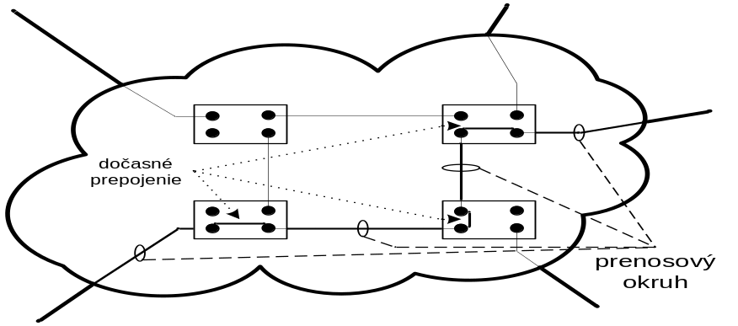
Obr. 6.1 Prepojovanie okruhov
Každá komunikácia v sieti s prepojovaním okruhov začína fázou zostavenia (vytvorenia) spojenia medzi zdrojom a cieľom a končí jeho zrušením (rozpojením). Tieto fázy sú ilustrované na obr. 6.2.
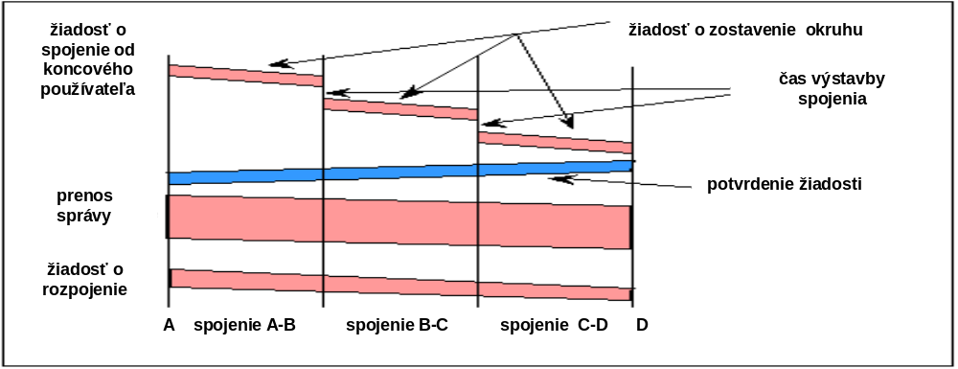
Obr. 6.2 Fáza komunikácie pri prepojovaní okruhu
Keď používateľ A vyšle žiadosť o spojenie voľbou čísla, alebo zadaním adresy používateľa D, musí byť táto odovzdaná komunikačnému systému, na ktorý je pripojený volajúci používateľ. Uzol B prijme žiadosť o spojenie a na základe analýzy prijatej adresy zistí, že žiadosť o spojenie je smerovaná k D, ku ktorému vedie cesta cez medziľahlý uzol C. Preto sa pokúsi zostaviť spojenie a obsadiť voľný okruh v smere B-C. Následne pošle žiadosť o spojenie do C. Podobným spôsobom uzol C obsadí okruh v smere k D a vyšle mu žiadosť o spojenie. Pretože uvádzané aktivity zaberú určitý čas, výstavba spojenia spôsobí oneskorenie pri prenose informácie. Doba vytvorenia spojenia závisí od zaťaženia siete. Požiadavka je, aby toto oneskorenie bolo čo najmenšie. Oneskorenie, ktoré súvisí s dobou potrebnou pre vytvorenie spojenia (zostavenie okruhu) záleží od konkrétnych typov komunikačných systémov v sieti a od spôsobu, akým medzi sebou komunikujú. V minulosti bola táto doba pri telefónnom spojení 5 až 25 sekúnd, dnes cca 140 ms.
Po vytvorení spojenia je z cieľa (používateľ D) poslané zdroju (používateľ A) potvrdenie o tom, že okruh bol vytvorený. Toto potvrdenie príde do A bez oneskorenia, pretože okruh už bol zostavený a potvrdenie sa pošle priamo po ňom.
Keď je okruh z A do D vytvorený, môže sa začať samotný prenos informácie (hovor, dáta). Nastáva fáza komunikácie, v priebehu ktorej sú všetky sieťové zdroje (potrebné časti zariadení v uzloch B a C) a tiež kapacita kanála medzi zariadeniami k dispozícii výhradne tomuto jednému spojeniu. Po ukončení komunikácie je okruh rozpojený. Žiadosť môže byť iniciovaná ktorýmkoľvek z komunikujúcich používateľov. Po skončení komunikácie je okruh rozpojený a môže sa použiť pre iné spojenie. Sieť, ktorá používa takýto princíp sa nazýva spojovo orientovaná sieť a služby sú označované ako spojovo orientované služby.

Výhody prepojovania okruhov
- pevná šírka pásma, konštantná rýchlosť prenosu, nezávisí od zaťaženia siete,
- malé a takmer konštantné oneskorenie, po vytvorení spojenia sa správa prenáša takmer bez oneskorenia,
- garancia kvality služby,
- jednoduché spoplatňovanie za službu pre operátora,
- pre každé spojenie je vyhradený samostatný kanál (okruh), komunikujúci sa nedelí o kanál s inými používateľmi.

Nevýhody prepojovania okruhov
- používateľ platí za okruh i keď neprenáša dáta,
- iní používatelia nemôžu využiť okruh i keď sa po ňom nič neprenáša,
- keď sú obsadené všetky komunikačné okruhy, siete odmietajú žiadosti o nové spojenie,
- zostavovanie a rušenie spojenia vyžaduje prídavnú réžiu.

Použitie sietí s prepojovaním okruhov
Používajú sa pri klasickej telefónnej službe, sú výhodné pre služby vyžadujúce prenos v reálnom čase. Len zriedka sa používa pre prenos dát medzi počítačmi, pretože obaja komunikujúci musia byť nastavení na rovnaké prenosové rýchlosti.

Prepojovanie paketov
Princíp prepojovania paketov je založený na tom, že prenášaná správa sa rozdelí do bloku dát určitej dĺžky, ktoré sa nazývajú pakety (packets). Každý paket sa doplní o niektoré ďalšie údaje (adresa odosielateľa a adresa príjemcu, poradové číslo paketu a iné). Adresa zdroja a cieľa plus poradové číslo paketu tvoria hlavičku paketu (header). Pakety sa potom prenášajú komunikačnou sieťou ďalej ako nedeliteľné celky. Nevzniká tu žiadny skutočný fyzický okruh medzi odosielateľom a príjemcom paketu. Miesto toho si jednotlivé vnútorné uzly komunikačnej siete odovzdávajú pakety medzi sebou, pokým ich nedoručia až k prístupovému bodu, na ktorý je napojený adresát paketu. Každý paket obsahuje všetky informácie, potrebné pre jeho smerovanie zo zdroja do cieľa a je v dátovom toku nezávislou jednotkou. V uzloch siete sú smerovacie tabuľky, podľa ktorých je určovaný smer paketu. Uzly siete s prepojovaním paketov vykonávajú funkciu vzájomne prepojených paketových prepojovačov (switchov). Paketový prepojovač, ktorý prijme paket, ho následne vyšetrí a zistí ku ktorému ďalšiemu uzlu na prenosovej ceste paket patrí a tam ho pošle. Všeobecne môžu pakety pri svojej ceste prechádzať rôznymi cestami a tiež prísť v inom poradí než boli odoslané. Keď príde paket do cieľa, je jeho informácia o poradovom čísle paketu použitá na to, aby sa pakety zoradili znovu do pôvodného poradia. Prepojovanie paketov umožňuje aj prenos od jedného zdroja súčasne k viacerým cieľom (multicasting), čo pri prepojovaní okruhu nie je možné. Rovnako pri prepojovaní paketov môže vznikať oneskorenie, ktoré je spôsobené tým, že sa o rovnaký okruh môžu uchádzať pakety z rôznych okruhov. Tento prípad sa rieši ukladaním paketu vo vyrovnávacej pamäti (bufferi) uzla. Pokiaľ kapacita vyrovnávacej pamäti nestačí, sú pakety zo siete vyraďované.
Služby sieťovej vrstvy

Prepojovanie paketov môže byť realizované dvoma odlišnými spôsobmi, ktoré špecifikujú dve rôzne služby sieťovej vrstvy, datagramov službu a službu a virtuálnych okruhov/kanálov.

Datagramová služba (datagram service)
Datagramová služba predpokladá, že každý vnútorný uzol dátovej siete, ktorý prijme nejaký paket, sa vždy znovu rozhoduje o tom, kadiaľ ho má poslať ďalej. Ide o analógiu bežnej listovej pošty, v ktorej dátový paket odpovedá obálke dopisu, opatrenej adresou príjemcu a vnútorný uzol dátovej siete hrá rolu poštového úradu, ktorý musí rozhodnúť o tom, kam obálku odovzdá ďalej. Pritom sa môže stať, že pošta nedoručí všetky listy, prípadne doručovanie môže trvať rôzne dlhú dobu. Analógiu s listovou poštou symbolizuje i názov tohto spôsobu prepojovania paketov, ktorý sa označuje datagramová služba a dátové pakety sú označované datagramy (datagrams). Každý datagram má cieľovú adresu a komunikačná sieť pri prenose datagramu dokáže priebežne reagovať na svoje okamžité zaťaženie tak, že v prípade potreby volí rôzne alternatívne cesty prenosu. V dôsledku toho komunikačná sieť nezaručuje správne poradie doručovania jednotlivých datagramov. Môže sa stať, že použitím alternatívnych trás v komunikačnej sieti niektoré datagramy "predbiehajú" a nie sú doručené v poradí, v akom boli vysielané, obr. 6.3. Problém nastáva vtedy, ak má komunikačná sieť súčasne viac požiadaviek na prenos paketov. V niektorých prípadoch môžu byť pakety odmietnuté alebo vyradené zo siete. Datagramová služba teda negarantuje doručenie datagramu a takýto spôsob je nazývaný nespoľahlivá (best effort) služba.

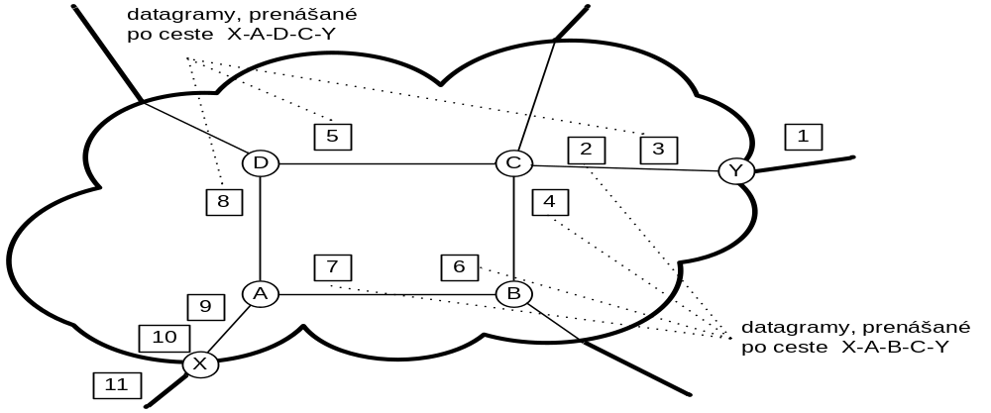
Obr. 6.3 Komunikačná sieť s datagramovou službou
Služba virtuálnych kanálov (virtual circuits service)
Služba virtuálnych kanálov je realizovaná tak, že najskôr sa od odosielateľa vyšle zvláštny paket, ktorý "vytýči" momentálne najvhodnejšiu cestu medzi obidvomi účastníkmi a informáciu o nej zanesie do každého vnútorného uzla, ktorý na tejto ceste leží. Vzniká tak analógia komunikačného okruhu ako pri prepojovaní okruhov, ale virtuálny okruh existuje len ako konvencia o tom, kadiaľ sa majú pakety prenášať. Preto je prívlastok "virtuálny". Ešte pred vlastným prenosom dát sa tak zvolí jedna pevná cesta od odosielateľa k príjemcovi a po celú dobu prenosu sa potom používa práve a iba táto cesta, ako je znázornené na obr. 6.4. Túto cestu vytyčuje paket žiadosti o spojenie. Ten pri prechode sieťou zaistí všetkým paketom dátové správy o pridelení určitých čísiel pre jednotlivé úseky prenosovej cesty. Tieto čísla predstavujú číslo logického kanála. Vlastné pakety, ktoré sa odosielajú virtuálnym spojom, nie sú opatrené adresou svojho príjemcu, ale označením virtuálneho spoja, ktorý ich vedie k príjemcovi. Každý vnútorný uzol dátovej siete, ktorý takýto paket prijme, podľa svojich smerovacích tabuliek zistí, kadiaľ príslušný virtuálny spoj pokračuje ďalej, a tým smerom prijatý paket opäť odovzdá. Tým, že sú všetky pakety prenášané po rovnakom virtuálnom okruhu, je zaručené, že do cieľa dorazia vždy v správnom poradí. Virtuálne okruhy sa zriaďujú až v okamihu potreby prenosu dát a po jeho dokončení sa zase zrušia. Virtuálne okruhy dynamicky vznikajúce podľa okamžitej potreby sa nazývajú komutované (Switched Virtual Circuit - SVC). Na komutovaných virtuálnych okruhoch sa tak komunikácia skladá z vytvorenia virtuálneho okruhu, z jeho vlastného využitia na komunikáciu a zrušenia virtuálneho okruhu vyslaním paketu záveru.
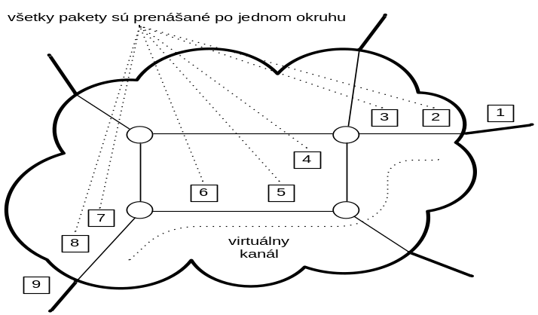
Obr. 6.4 Komunikačná sieť so službou virtuálnych okruhov
Existuje aj iná možnosť, pevné virtuálne okruhy (Permanent Virtual Circuits - PVC). V tomto prípade je potrebné uchovávať informácie o "trase" virtuálneho spoja vo vnútorných uzloch komunikačnej siete trvalo. Tým odpadá potreba zriaďovania a následného rušenia virtuálneho spoja, ktorý tak existuje i v dobe, kedy nie je využívaný. Pevné virtuálne okruhy sú pevne zostavené administrátorom siete. PVC je obdobou pevných liniek a SVC je obdobou komutovaných (vytáčaných) liniek v telefónnej sieti.
Každý druh prepojovania virtuálnych okruhov využíva sieťové zdroje iba vtedy, keď je prenášaná informácia.

Porovnanie datagramovej služby a služby virtuálnych kanálov
Nevýhodou datagramovej služby je réžia, spojená s rozhodovaním o ďalšom smere prenosu a veľký počet služobných informácií v každom pakete. To je pri službe virtuálnych okruhov minimalizované. Výhodou datagramovej služby je pružná reakcia na zmeny prevádzkového toku a topológie siete i relatívne krátky čas doručenia paketu.

Výhody prepojovania paketov
- sieťové prostriedky a kapacita prenosového média sú využívané efektívnejšie; jeden okruh môžu používať pakety z rôznych zdrojov,
- komunikujúce systémy môžu vysielať a prijímať rôznymi prenosovými rýchlosťami,
- nie sú odmietané žiadosti o spojenie, pri nedostatočnej kapacite komunikačných kanálov sú pakety oneskorované,
- účastník platí iba za objem prenesených dát.

Nevýhody prepojovania paketov
- príliš veľa paketov môže spôsobiť zahltenie siete,
- nie je garantovaný čas doručenia paketu,
- oneskorenie paketu pri prechode sieťou je variabilné, pakety môžu prísť v rôznych časoch
- pre služby v reálnom čase môžu nastať komplikácie spôsobené oneskorením a stratou paketov,

Použitie prepojovania paketov
Na paketovom spôsobe prepojovania sú dnes založené siete protokolu TCP/IP, X.25, Frame Relay.

Prepojovanie správ
Na zmiešanom princípe je založené prepojovanie správ. Správa je prenášaná celá, ale spôsobom ako pri prepojovaní paketov. Pretože správa nie je delená na menšie celky, je z uzla A do uzla B prenášaná celá. Pretože správa sa môže uchádzať o okruh súčasne s inými správami, môže dôjsť k jej oneskoreniu čakaním v rade. To isté sa môže opakovať i v ďalších uzloch. Dochádza tak k oneskoreniu čakaním vo fronte (queuing delay). Ďalšie oneskorenie je spôsobené časom, potrebným na jej vyslanie z jedného uzla do ďalšieho (propagation delay), pretože správy sú dlhé a opatrené hlavičkou ako pri pakete. Preto sa prepojovanie správ v komunikačných sieťach používa zriedkavo.

Spôsoby prepojovania v praxi
Prepojovanie paketov sa dnes používa tak v lokálnych sieťach (LAN, Local Area Network), ako aj v rozľahlých sieťach (WAN, Wide Area Network).
Prepojovanie paketov v klasickej podobe sa využívalo v rozľahlých sieťach X.25. Z prepojovania paketov premennej dĺžky na tretej vrstve sa postupne vyvinulo prepojovanie rámcov premennej dĺžky na druhej vrstve , ktoré sa označuje Frame Relay a nakoniec prepojovanie buniek konštantnej dĺžky v ATM.
Paketové siete sa stali aj základom internetu. Paketová komunikácia je v poslednom období aj mobilných sieťach. Prepojovanie paketov je v technológiách GPRS a 3G.
Prepojovanie okruhov zostáva v pevnej telefónnej sieti a sieti ISDN.
Podľa druhu prepojovania delíme siete na siete s prepojovaním okruhov (predtým komutované siete) a s prepojovaním paketov – paketové siete)

Smerovanie

Ďalšou špecifickou funkciou sieťovej vrstvy je smerovanie (routing), ktorá rozhoduje o smere odosielania jednotlivých paketov v uzloch siete. Smerovanie je základnou funkciou sieťovej vrstvy. Smerovanie znamená spôsob ako sa dostať z určitého miesta siete na iné miesto.
Funkciu smerovania možno prirovnať k triedeniu dopisov na pošte. Pri smerovaní v komunikačných sieťach sa netriedia dopisy ale pakety alebo datagramy pri datagramovej službe. Pojmom routing je označovaný taký spôsob smerovania, keď sú pakety prenášané od zdroja ku cieľu. Smerovanie je závislé od zdroja (Source) a cieľa (Destination). Niekedy sa rozlišuje medzi slovami routing - smerovanie a forwarding - poslanie ďalej tak, že routing znamená celkový proces získania a distribúcie informácie a forwarding použije túto informáciu na to aby sa informácia dostala z jedného uzla do druhého. Smerovanie používa dva princípy:
- Zdrojové smerovanie (source routing), v ktorom celá informácia o tom ak sa dostať k cieľu je daná zdrojom, ktorý ju vyšle k cieľu. Úloha uzla siete je informáciu z paketu analyzovať a určiť ďalší smer.
- Hop-by-hop routing, kde zdroj nemá informáciu ako sa dostať k cieľu, ale iba o tom, ako sa dostať k ďalšiemu uzlu. Prenos paketov medzi susednými znamená posun – next-hop paketu k nasledujúcemu uzlu. Routing je tak výsledok opakovaného forwardingu.
Zariadenie, ktoré tento proces vykonáva sa označuje smerovač (router). Smerovač dáta z linkového rámce "vybalí a zabalí" do iného linkového rámce. Preto na každom rozhraní smerovača môže byť iný linkový protokol, ale aj keď sú rovnaké dochádza k " prebaleniu".

Pre potreby smerovania musí mať sieťová vrstva základné informácie o topológii celej siete, ako aj ďalšie parametre statického a aj dynamického charakteru, podľa ktorých sa uskutočňuje smerovanie. Existuje veľké množstvo konkrétnych spôsobov smerovania, ktoré predstavujú rôzne algoritmy smerovania (routing algorithms). Smerovacie algoritmy sú rôzne. Od jednoduchých statických metód, ktoré nie sú schopné reagovať na dynamické zmeny v sieti, až po adaptívne metódy, ktoré sa dokážu prispôsobiť aktuálnemu stavu siete, jej zaťaženiu, prípadným výpadkom niektorých uzlov či spojení a pod.
Všetky algoritmy smerovania by mali byť pokiaľ možno čo najjednoduchšie, najľahšie implementovateľné, a ich réžia by mala byť minimálna. Súčasne s tým by algoritmy smerovania mali byť schopné vyrovnať sa s nepredvídanými výpadkami, poruchami či inými neštandardnými situáciami. Mali by sa usilovať o optimálne využitie celej siete a jej prenosovej kapacity.

Algoritmy smerovania môžeme deliť na dve veľké skupiny:
- adaptívne algoritmy (adaptive algorithms) – dokážu sa prispôsobiť okamžitému stavu siete
- neadaptívne algoritmy (nonadaptive algorithms) – používajú informácie statického charakteru (static routing)

Adaptívne algoritmy smerovania môžeme rozdeliť do niekoľkých skupín:
- Centralizované smerovanie
- Izolované smerovanie
- Spätné učenie
- Záplavové smerovanie
- Distribuované smerovanie

Centralizované smerovanie
Izolované smerovanie
Spätné učenie
Záplavové smerovanie
Distribuované smerovanie

Centralizované smerovanie
Centralizované smerovanie používa adaptívny algoritmus, ktorý zhromažďuje všetky informácie o aktuálnom stave celej siete v jedinom centrálnom bode, tzv. smerovacom centre (RCC, Routing Control Center). RCC potom na ich základe prijíma všetky potrebné rozhodnutia o smerovaní, a oznamuje ich ostatným uzlom. Výhodou je možnosť optimálneho rozhodovania na základe znalostí skutočného stavu celej siete. Hľadanie ciest je náročné na výpočtovú kapacitu a pri častom opakovaní dokáže zamestnať aj výkonný počítač. Problémom pri takomto type smerovania môže byť výpadok smerovacieho centra. Ďalšou komplikáciou je zaťažovanie prenosových ciest neustálym prísunom aktuálnych informácií a o stave siete do centra a potom aj spätná distribúcia smerovacích tabuliek.

Izolované smerovanie
Izolované smerovanie (isolated routing) je alternatívou k centralizovanému smerovaniu. Tento typ smerovania je založený na myšlienke, že každý uzol si bude rozhodovať o najvhodnejšej ceste sám za seba na základe informácií, ktoré dokáže získať sám, bez spolupráce s ostatnými uzlami. Jeden z algoritmov sa nazýva algoritmus horúceho zemiaku (hot potato algorithm). Podľa tohto algoritmu sa uzol snaží zbaviť každého paketu resp. dátagramu čo možno najrýchlejšie. Preto uzol sleduje počet paketov, ktoré čakajú v radoch na odoslanie jednotlivými smermi, a nový paket zaradí do toho radu, ktorý je momentálne najkratší. Uzol sa teda nerozhoduje podľa adresy, ani nehľadá najkratšiu cestu pre prenos paketu, iba sa snaží čo najrýchlejšie sa ho zbaviť vo viere, že po určitej dobe príde do svojho cieľa. V praxi sa tento algoritmus kombinuje s ďalšími algoritmami - najčastejšie sa používa ako ich doplnok, ktorý sa uplatňuje až v okamihu, keď počet paketov v niektorom rade prekročí určitú hranicu.

Spätné učenie
Metóda spätného učenia (backward learning) patrí medzi metódy izolovaného smerovania. Pri tejto metóde sa predpokladá, že každý uzol si do svojich smerovacích tabuliek priebežne poznamenáva, z ktorého smeru dostáva pakety, pochádzajúce od iných uzlov. Tým sa postupne "učí", v ktorom smere sa jednotlivé uzly nachádzajú. Keď potom sám potrebuje odoslať nejaký paket inému uzlu, vyšle ho tým smerom, z ktorého predtým prijal paket, pochádzajúci od neho.
Pokiaľ nastane výpadok určitej prenosovej cesty, ktorú sa jednotlivé uzly už naučili, tak na to tieto uzly neprídu. Prakticky jediným možným riešením takejto udalosti je pravidelné "zabúdanie" naučenej trasy.

Záplavové smerovanie
Záplavové smerovanie (flooding) je extrémnou formou izolovaného smerovania. Pri tomto smerovaní sa predpokladá, že prijatý paket je znovu odoslaný všetkými smermi okrem toho, odkiaľ sám prišiel.
Jeho výhodou je maximálna robustnosť, vďaka ktorej sa záplavové smerovanie dokáže vyrovnať prakticky s akýmkoľvek výpadkom. Zaručuje tiež, že každý paket je vždy doručený tou najkratšou možnou cestou. Nevýhodou je ale vznik veľkého množstva duplicitných paketov, ktoré výrazne zvyšujú záťaž existujúcich prenosových ciest, a ktoré je potom treba následne zrušiť.
V praxi sa preto používa skôr tzv. selektívne záplavové smerovanie (selective flooding), pri ktorom nie je každý paket znovu vysielaný všetkými smermi, ale iba tými, ktoré sú aspoň približne orientované ku konečnému príjemcovi paketu.

Distribuované smerovanie
Metódy izolovaného smerovania sú postavené predpoklade, že jednotlivé uzly nebudú zaťažovať prenosové cesty vzájomnou výmenou informácií o stave siete. Pokiaľ tento predpoklad odstránime, dostaneme tzv. distribuované smerovanie (distributed routing). Toto predpokladá, že jednotlivé uzly si pravidelne vymieňajú informácie o stave siete, a podľa nich si potom sami volia príslušné cesty.
Umožnením výmeny informácií medzi jednotlivými uzlami siete, môžeme vcelku efektívne implementovať distribuovanou verziu algoritmu hľadania najkratších ciest v sieti, ktorý by sme zrejme používali v prípade centralizovaného smerovania a jediného smerovacieho centra.

Výber príslušného smerovacieho algoritmu závisí od použitej technológie.
Výsledným efektom aplikácie algoritmov smerovania by malo byť to, aby sieťová vrstva v každom z uzlov siete vedela, kadiaľ poslať prijatý paket. Konkrétne pokyny pre smerovanie paketov alebo datagramov, ktoré vznikajú na základe aplikácie algoritmov smerovania, sa v jednotlivých uzloch uchovávajú vo forme tzv. smerovacích tabuliek (routing tables).

Smerovacie tabuľky
Rozhodovanie o tom, kadiaľ budú dáta v uzle smerované závisí od identifikátorov sietí, ktoré budú pre prenos použité. Potrebné informácie sú uložené v smerovacích tabuľkách. Smerovacia tabuľka je sústava položiek, ktoré sa označujú ako trasy a obsahujú informácie o tom, kde sú umiestnené jednotlivé identifikátory siete dostupné v prepojených sieťach. Smerovacie tabuľky sa nachádzajú v zariadeniach nazývaných smerovače (routre) a slúžia k vyhľadávaniu optimálnej trasy. Rozhodnutie o trase po ktorej budú dáta smerované závisí od znalosti sieťových adries a od použitých smerovacích algoritmov.

Štruktúra smerovacej tabuľky je znázornená na obr. 6.5.
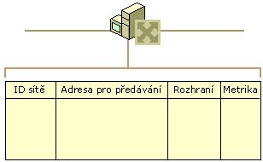

Obr. 6.5 Všeobecná štruktúra smerovacej tabuľky
Každá položka smerovacej tabuľky obsahuje nasledujúce informačné polia:
ID siete – identifikátor hostiteľskej trasy alebo adresa v štruktúre prepojených sietí. U IP (Internet Protocol) sietí k tomu pristupuje ešte maska podsiete, ktorá slúži k odlíšeniu identifikátorov siete a cieľovej adresy IP.
Cieľová adresa na ktorú má byť paket prenesený. Môže sa jednať o hardvérovú adresu alebo o adresu prepojených sietí. V sieťach, ku ktorým je priamo pripojený hostiteľský počítač alebo smerovač môže pole cieľovej adresy obsahovať adresu rozhrania pripojeného k sieti.
Rozhranie označuje sieťové rozhranie, ktoré sa používa pre odovzdanie paketu na určitý identifikátor siete. Je dané číslom portu alebo iným typom logického identifikátora.
Metrika vyjadruje mieru uprednostnenia danej trasy. Najnižšia hodnota obvykle odpovedá najvhodnejšej trase. Ak je pre cieľovú sieť k dispozícii viac trás, bude použitá trasa s najnižšou hodnotou metriky. Niektoré algoritmy smerovania ukladajú pre každý identifikátor siete do smerovacej tabuľky len jednu trasu a to aj v prípade, že je k dispozícii viac trás. V takomto prípade metrika určuje, ktoré trasa bude v tabuľke ponechaná.
Smerovacie tabuľky poznáme dvojakého typu: statické a dynamické. Záležia od použitého algoritmu smerovania.
Statické smerovacie tabuľky sú dopredu definované, respektíve naprogramované, a počas prenosu sa nemenia. Toto má síce za následok vyššiu rýchlosť smerovania, ale menšiu flexibilitu v prípade dynamických rekonfigurácií siete.
Dynamické smerovacie tabuľky sa flexibilne prispôsobujú zmenám v sieti, za čo sa ale platí pomalším spracovaním dát.
Adresovanie(Addressing)
Adresovanie slúži na identifikáciu niektorých prvkov komunikačnej siete. Adresa (Address) je identifikátor priradený sieti, koncovému alebo inému zariadeniu pre jednoznačné určenie odosielania a prijímania správ. Adresa môže byť dátová štruktúra alebo iná logická konvencia. Adresy majú priradené používateľské koncové zariadenie i uzly siete. V rozľahlých sieťach existuje hierarchické adresovanie uzlov. Uzol v sieti je identifikovaný svojou adresou, identifikačným číslom, identifikátorom, a pod. Používateľské koncové zariadenia sú identifikované účastníckym číslom, IP adresou, a pod., v závislosti od typu siete.
Protokoly sieťovej vrstvy používajú hierarchickú adresnú schému, ktorá umožňuje dátam efektívne sa pohybovať sieťou a pritom nájsť ciel. Typickým príkladom hierarchického adresovania, je telefónna sieť. Telefónne číslo používa kód krajiny (hop), nasledujúce dve čísla mesto (next hop) a zostávajúce číslice cieľovú telefónnu stanicu (last hop). Sieťová vrstva môže pracovať aj nad viacerými sieťami, ktoré majú rôzne adresovanie. Preto je potrebná spolupráca pri preklade adries medzi dvomi formátmi rôznych technológií. Technika umožňujúca rôznym protokolom preklad adries sa označuje mapovanie adresy (address mapping). Používaná je napríklad pri smerovaní IP protokolov v sieťach ATM (Asynchronus Transfer Mode), kde sa IP adresa mapuje do ATM adresy, aby IP pakety mohli byť prenesené ATM sieťou. Inou technikou používanou pri riešení rozdielov medzi rôznymi adresovými schémami je rozlíšenie adresy (address resolution). Táto technika špecifikuje metódy pre mapovanie sieťovej adresy sieťovej vrstvy do adresy linkovej vrstvy.
S adresovaním je spojený aj pojem maska adresy (address mask), čo predstavuje kombináciou bitov, určujúcich ktorá časť internetovej adresy odpovedá sieti a ktorá určuje uzol.

Adresovanie v rôznych typoch sietí
Adresovanie v LAN sieťach je realizované MAC adresami na podvrstve MAC linkovej vrstvy. MAC adresa označuje jedinečnosť zariadenia vo vlastnej sieti, ale aj každé pripojenie zariadenia do vyšších hierarchických štruktúr, k mostom, smerovačom. MAC adresa v LAn prislúcha linkovej vrstve.

Adresovanie v rozľahlých sieťach
V rozľahlých sieťach je adresovanie rozdielne podľa technológie, ktorú daná sieť používa. Rozdielnosť adresovania je podľa toho, či sa jedná o siete so prepojovaním okruhov alebo s prepojovaním paketov. Ďalšia rozdielnosť adresovania je podľa toho, či sa jedná o spojovanú, alebo nespojovanú službu v určitej sieti. Adresovanie v sieťach so spojovanou službou je podstatne jednoduchšie, pretože kanál je vytvorený pevne, alebo je prednastavený na začiatku relácie vytyčovacím paketom. Naopak služba bez spojenia musí zaistiť úplnú adresáciu každého paketu.

Adresovanie vo verejnej telefónnej sieti
Verejná telefónna sieť používa rôzne technológie, ktoré spoločne poskytujú telefónnu službu a preto majú spoločný číslovací plán (Network Routing Numer – NRN), ktorý je vypracovaný na základe odporúčaní ITU a ETSI. Všeobecná štruktúra základnej adresnej informácie sieťového smerového čísla NRN v združenej adrese s telefónnym číslom DN je vyjadrená v hexadecimálnej sústave a má tvar podľa obr. 6.6.

C14 | ExID | 0 OpID | DN

Obr. 6.6 Všeobecná štruktúra základnej adresnej informácie sieťového smerového čísla

C14 - úvodný symbol sieťového smerového čísla,
ExID (Exchange ID) - identifikačné číslo ústredne,
0 - určenie, že nasleduje identifikačné číslo prevádzkovateľa
OpID (Operator ID)- identifikačné číslo prevádzkovateľa
DN (Directory Number) - telefonní číslo.

Adresovanie v pevnej telefónnej sieti
Vo verejnej telefónnej sieti sú účastníci identifikovaní účastníckymi číslami. Formát čísla je daný odporúčaním ITU-T, E.164. Štruktúra medzinárodného čísla vo verejnej telefónnej sieti v Slovenskej republike je na obr. 6.7.
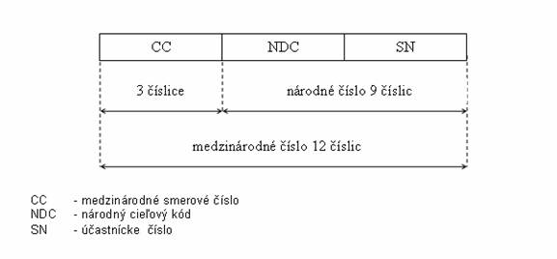
Obr. 6.7 Štruktúra medzinárodného čísla vo verejnej telefónnej sieti

Dĺžka účastníckeho čísla nesmie byť väčšia ako 12 číslic, bez medzinárodného prefixu 00. Uzly sú identifikované smerovým číslom. Medziľahlé uzly sú medzimestské ústredne, medzinárodné ústredne, charakterizované prvými číslicami volaného čísla. Účastník je adresovaný poslednými šiestimi alebo siedmymi číslicami. Medzinárodné číslo vo verejnej telefónnej sieti musí svojou štruktúrou umožniť, aby analýza najviac siedmej číslice rozhodla jednoznačne o smerovaní a tarifovaní volania.

Adresovanie v mobilnej telefónnej sieti
Na identifikáciu mobilného účastníka vo verejnej mobilnej telefónnej sieti sa používa identifikačný kód mobilného účastníka, ktorého štruktúra je definovaná v odporúčaní ITU-T E.212 a v slovenskej technickej norme STN ETS 300 523. Skladá sa z trojmiestneho medzinárodného smerového čísla mobilnej siete, dvojmiestneho kódu mobilnej siete a identifikačného čísla mobilného účastníka. Medzinárodný identifikačný kód mobilného účastníka má najviac 15 číslic. Štruktúra medzinárodného identifikačného kódu mobilného účastníka je daná obrázkom 6.8.
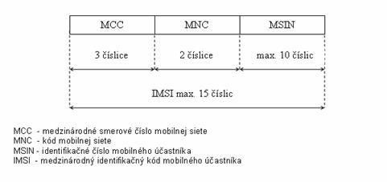
Obr. 6.8 Štruktúra medzinárodného identifikačného kódu mobilného účastníka
Medzinárodné smerové čísla mobilnej telefónnej siete sú prideľované úniou. Slovenská republika má pridelený kód 231. Úrad prideľuje v Slovenskej republike kód mobilnej telefónnej siete, ktorý je dvojmiestny a zároveň informuje úniu. Telekomunikačný úrad prideľuje kód mobilnej siete prevádzkovateľom mobilných telefónnych sietí. V Slovenskej republike je kód mobilnej siete dvojmiestny. Pre potreby týchto zásad je kód mobilnej siete označený písmenami XY. Kód XY sa prideľuje jednotlivo. Tvar kódu: 231 XY. Postup prideľovania kódu mobilnej siete je vzostupné postupné prideľovanie hodnôt čísla XY = 01, 02, 03 atď.
Adresovanie v ISDN sieti
V sieťach ISDN sú používané obidva princípy prepojovania: princíp prepojovania okruhov aj princíp prepojovania paketov. V ISDN sú používané dva druhy kanálov. Kanály B sú využívané na prenos správ, kanál D je kanálom signalizačným, ktorý zabezpečuje vytvorenie okruhu po B kanáloch. Kanály B používajú princíp prepojovania okruhov, kanál D používa prepojovanie paketov. Adresy v sieťach s prepojovaním okruhov sú dané číslovacím plánom sieťových smerových čísiel NRN - Network Routing Number, časti systém signalizačného sieťového adresovania podľa odporúčania ITU–T Q.769.1 Signalizačný systém č. 7.
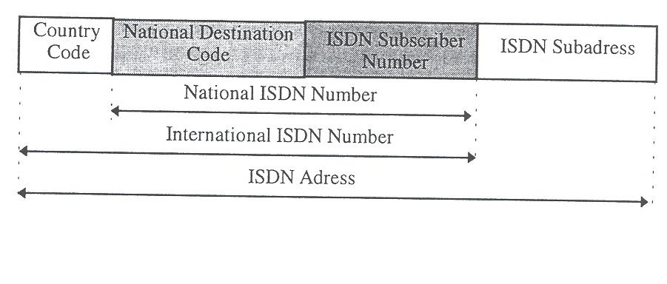
ISDN číslo max 15 číslic
ISDN subadresa – sekvencia číslic s maximálnou dĺžkou 20 oktetov, slúži na presné adresovanie účastníckych zariadení (nie je spracovávaná v uzloch – user –user informácia)

Adresovanie vo verejnej dátovej sieti X.25
Dátová sieť podľa protokolu X.25 používa prepojovanie paketov a poskytuje dva typy okruhov:
- PVC – Permanent Virtual Circuit
- SVC – Switched Virtual Circuit
Pre tento druh prevádzky je charakteristické, že pred vlastným prenosom je už vytvorený spoj medzi koncovými zariadeniami. K vytvoreniu relácie stačí koncovému účastníkovi sa iba do siete prihlásiť. Ide o permanentný alebo komutovaný virtuálny okruh, ktorého nastavenie sa uskutoční prvým zahajovacím paketom vlastnej relácie. Vlastné informačné pakety sú potom registrované a prepojovacie smery v uzloch sú určované za pomoci skrátených identifikátorov. Na identifikáciu špecifického rozhrania koncových zariadení dátovej siete sa používajú medzinárodné čísla dátovej siete podľa odporúčania ITU-T X.121. Medzinárodné číslo dátovej siete sa skladá z dvoch častí: identifikačného kódu dátovej siete (ďalej len „identifikačný kód“) a čísla koncového zariadenia siete. Identifikačný kód je kód so štyrmi číslicami používaný na identifikáciu špecifickej verejnej dátovej siete. Prvé tri číslice identifikačného kódu označujú medzinárodné smerové číslo dátovej siete, posledná číslica označuje číslo siete v rámci krajiny. Číslo koncového zariadenia siete je číslo, ktoré identifikuje rozhranie dátového koncového zariadenia a zariadenia ukončujúceho dátový okruh v rámci príslušnej dátovej siete. Medzinárodné smerové čísla dátových sietí sú prideľované úniou. Slovenská republika má pridelený kód 231. Úrad informuje úniu o identifikačných kódoch dátovej siete pridelených v Slovenskej republike. Štruktúra medzinárodného čísla dátovej siete je na obr. 6.9.
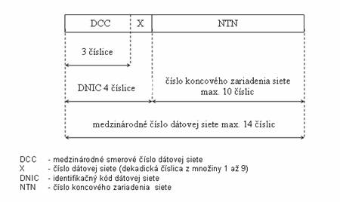
Obr. 6.9 Štruktúra medzinárodného čísla verejnej dátovej siete

Adresovanie v ATM (Asynchronus Transfer Mode)

Adresy ATM sú potrebné pre podporu prepínaných virtuálnych pripojení (SVC – Switched Virtual Channel) prostredníctvom siete ATM. Na najjednoduchšej úrovni sú adresy ATM dlhé 20 bajtov a majú tri samostatné časti:

Predpona siete
Prvých 13 bajtov identifikuje umiestnenie špecifického prepínača v sieti. Použitie tejto časti adresy sa môže podstatne líšiť v závislosti na jej formáte. Každé z troch štandardných schém adresovania v ATM poskytne informáciu o umiestnení prepínača ATM odlišne. Tieto schémy obsahujú formát kódu zeme alebo oblasti DCC, formát kódu medzinárodného označenia (ICD) a formát E.164 pre medzinárodné telefónne očíslovanie.
Adresa pre riadenie prístupu adaptéru k médiu
Ďalších 6 bajtov identifikuje fyzický koncový bod, napríklad určitú adaptérovú kartu ATM pomocou adresy vrstvy riadenia prístupu k médiu, ktorá je fyzicky pridelená hardvéru ATM jeho výrobcom. Použitie a priradenie adries riadenia prístupu k médiu je pri hardvéri ATM totožné s adresovaním pre technológiu Ethernet, Token Ring a iné technológie IEEE 802.x
Selektor (SEL)
Posledný bajt sa používa pre vyber logického koncového bodu pripojenia na fyzickom adaptéri ATM.
Aj keď všetky adresy ATM splňujú uvedené základné rozdelenie na tri časti, podstatné rozdiely sú v presnom formáte prvých 13 bajtov, ktoré závisia na adresnom formáte a na tom, či je ATM sieť pre verejné alebo súkromné použitie.
Adresovanie v sieti Internet

Sieť internet používa na sieťovej vrstve IP (Internet Protocol), ktorý definuje mechanizmus pre adresovanie konkrétnych uzlov siete a používa princíp datagramovej služby prepojovania paketov. Adresy IP protokolu sú prideľované celosvetovo organizáciou IANA (Internet Assigned Numbers Authority).
V sieti internet je každý počítač siete identifikovaný unikátnou sieťovou IP adresou (Internet Protocol Address). Adresy protokolu IP sú 32 bitové rozdelené na 4 časti. Každá zo 4 častí je tvorená číslom dekadickej (desiatkovej) sústavy a nadobúda hodnoty od 0 do 255. Konkrétne: od 0.0.0.0 do 255.255.255.255 to je maximálny teoretický rozsah. Adresa môže byť vyjadrená aj v dvojkovej sústave – 11111111.00000000.00000000.00000000 = v desiatkovej : 255.0.0.0 alebo šestnástkovej sústave - ff.00.00.00 = v desiatkovej : 255.0.0.0
Na úrovni sieťovej vrstvy sa interpretujú ako dvojzložkové a sú tvorené adresou hostiteľského počítača a adresou siete, obr. 6.10. Uvedené dve časti sú nazývané prefix a sufix. Prefix identifikuje fyzickú sieť, ku ktorej je počítač pripojený, sufix identifikuje konkrétny počítač.
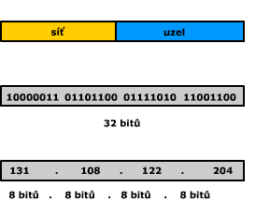

Obr. 6.10 IP adresa
Takto tvorená adresa zodpovedá členeniu sústavy IP sietí na jednotlivé dielčie siete, ktorými môžu byť napríklad jednotlivé lokálne siete typu Ethernet, Token Ring nebo FDDI. Dôvodom, prečo sieťová vrstva pracuje práve s takouto adresou je to, aby sme minimalizovali smerovacie tabuľky. Smerovanie v TCP/IP sieťach je založené len na adresách dielčích sietí, a nie na adresách hostiteľských počítačov v rámci dielčej siete.
Každý počítač ktorý chce odoslať IP datagram inému počítaču, dokáže z IP adresy príjemcu rozpoznať či leží v rovnakej dielčej sieti. Pokiaľ áno pošle mu odosielateľ svoj datagram priamo. Pokiaľ sa príjemca nachádza v inej sieti pošle odosielateľ svoj datagram najbližšiemu smerovaču . Na ňom je potom rozhodnutie, kadiaľ datagram pošle ďalej. V prvej fáze si prvý smerovač vo svojej smerovacej tabuľke podľa cieľovej siete príjemcu nájde, ktorému smerovaču má príslušný datagram odovzdať. Druhú časť IP adresy príjemcu, vyjadrujúcu adresu cieľového počítača v rámci cieľovej siete, využije až posledný smerovač v reťazci. Tento smerovač je v príslušnej cieľovej sieti, ktorá potom datagram pošle priamo koncovému adresátovi.
Na internete sa používajú aj iné typy adresovania, nazývané alias adresy (symbolické adresy), tvorené pomocou DNS (Domain Name Server). Pre jednotlivé typy služieb sú to napríklad e-mail adresa, www adresa. Tvoria ju alfanumerické znaky oddelené bodkou. Preklad IP adresy na alias adresu zabezpečuje aplikačný softvér.

Triedy IP adries
Broadcast adresa
Adresovanie podsietí
IP adresy v intranete

Triedy IP adries
IP adresy sú rozdelené na dve časti tak, že jedna z nich (vyššie bity) predstavuje identifikáciu siete, a zostávajúce bity reprezentujú identifikáciu zariadenia konkrétneho uzla (hostu) v rámci príslušnej siete. Identifikátor siete, označovaný ako sieťová adresa prefix adresy alebo určuje sieťový segment v štruktúre prepojených sietí protokolov TCP/IP. Všetky systémy pripojené k jednej spoločnej sieti majú v IP adrese rovnaké číslo siete. Identifikátor hostiteľa, označovaný aj adresa hostiteľa alebo sufix adresy, určuje uzol/ pracovnú stanicu/ server/ smerovač alebo iné zariadenie v rámci jednej siete. Identifikátor hostiteľa slúži k jednoznačnému odlíšeniu zariadení v jednej sieti.
Podľa dĺžok sufixu a prefixu sa tvoria rôzne triedy adries.
Autori TCP/IP technológie ich zaviedli preto, lebo predpokladali, že do internetu sa budú pripojovať rôzne veľké siete, a označili ich ako triedy A, B a C. Ich znázornenie je na obr. 6.11.
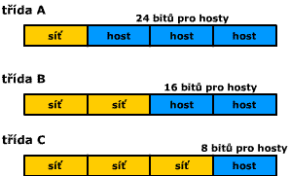

Obr. 6.11 Triedy IP adries

Trieda A je určená pre veľké siete, a je charakteristická tým, že pre číslo siete používa 7 bitov, a pre relatívnu adresu uzla má vyhradených 24 bitov. To znamená, že sietí s adresou triedy A môže byť najviac 128.
Trieda B má pre adresu siete vyhradených 14 bitov (dva bity sú nutné na rozlíšenie tohto typu adresy) a pre relatívnu adresu uzla v rámci siete 16 bitov. Adresy triedy B sú určené pre stredne veľké siete, ktoré majú maximálne 65536 uzlov.
Trieda C je určená pre najmenšie siete s maximálne s 256 uzlami, pretože pre adresu uzla v rámci siete majú vyhradených len 8 bitov.
Pri A triede je adresou siete prvý bajt IP adresy, teda s.x.x.x
Pri B triede sú adresou siete prvé dva bajty s.s.x.x
Pri C triede sú adresou siete prvé tri bajty s.s.s.x

Poznámka
V priebehu vývoja internetu boli definované ďalšie triedy adries. Okrem uzlových adries A,B,C sú ďalšie dve triedy. Trieda D je rezervovaná pre adresovanie viacsmerového

Broadcast adresa
Keby chcel ľubovoľný počítač komunikovať so všetkými zariadeniami napríklad v hostiteľskej sieti, bolo by zložité napísať IP adresu každého zariadenia. Preto ak chceme poslať dáta všetkým zariadeniam v sieti potrebujeme použiť broadcastovú adresu, obr. 6. 12.
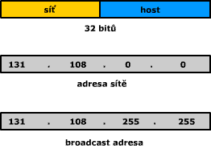

Obr. 6.12 Broadcast adresa triedy B

Aby broadcastovej adrese venovali pozornosť všetky zariadenia, musí odosielateľ použiť takú adresu, ktorú všetky zariadenia v sieti rozpoznajú a prevezmú dáta. Broadcastová adresa je taká, ktorá má v host časti samé jednotky.
IP adresa, ktorá má na host pozícii samé nuly, je rezervovaná pre adresu siete. Adresa triedy B je napríklad 131.108.0.0. Desiatkové čísla prvých dvoch oktetov siete triedy B tvoria adresu siete. Posledné dva oktety sú nuly a používajú sa ako adresy konkrétnych zariadení v danej sieti.

Adresovanie podsietí
Aby sa obmedzila veľkosť smerovacích tabuliek používa sa v protokoloch TCP/IP členenie na podsiete (subnetting). Je to výhodné pre organizácie, pripojené do siete internet, ktoré prevádzkujú viacero dielčích sietí. Keď sa takáto organizácia postará o potrebné smerovanie medzi svojimi sieťami, a navonok vystupuje ako jediný celok, môže mať pridelenú len jednu sieťovú adresu (napríklad triedy B namiesto viacerých sieťových adries triedy C). V smerovacích tabuľkách tak zaberá len jednu položku.
Na vytvorenie adresy podsiete si administrátor „požičia“ bity z host poľa a spraví z nich pole podsiete. Minimálny počet host bitov je 2. Maximálny počet požičaných bitov je taký, aby nám aspoň dva bity zostali na host časť. Príklad adresy s podsieťou je na obr. 6.13
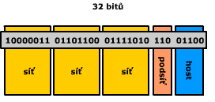
Obr. 6.13 32 bitová binárna IP adresa s podsieťou

Príklad rozdelenia na podsiete
Na obrázku 6. 14 je sieť triedy B 139.12.0.0, ktorá môže mať až 65.534 uzlov, čo je príliš mnoho a sieť sa začína presycovať prevádzkou.

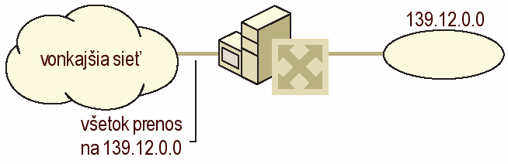
Obr. 6.14 Sieť 139.12.0.0 pred rozdelením

Rozdelenie siete 139.12.0.0 by malo byť prevedené tak, že sa to nijako nedotýka rekonfigurácie zvyšku IP siete a ani ju nijako nevyžaduje.
Sieť 139.12.0.0 je rozdelená na obr. 6.15 pomocou využitia prvých 8 hostiteľských bitov (tretí oktet) pre nové ID podsiete. Po rozdelení sú vytvorené samostatné siete s vlastným ID podsietí (139.12.1.0, 139.12.2.0, 139.12.3.0). Smerovač registruje ID samostatných podsietí a smeruje IP pakety na príslušnú podsieť.
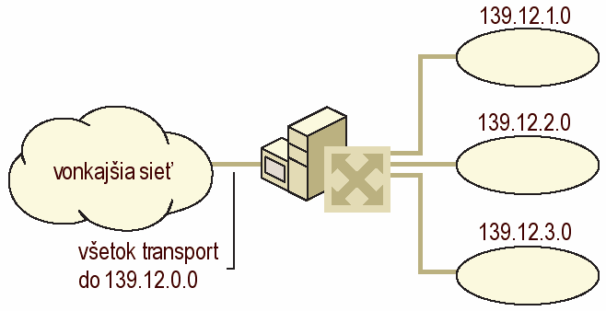
Obr. 6.15 Sieť 139.12.0.0 po rozdelení

Všimnite si, že zvyšok IP siete stále považuje všetky uzly na týchto troch podsieťach ako súčasť siete 139.12.0.0. Ostatné smerovače na sieti neregistrujú, že bolo na sieti prevedené „podsieťovanie“, a preto nevyžadujú žiadnu rekonfiguráciu.
Otázkou je, ako smerovač, ktorý rozdeľuje sieť 139.12.0.0, spozná, že táto sieť je rozdelená, a ako spozná, ktoré podsiete sú dostupné na ktorom smerovači? Aby IP uzly získali túto novú úroveň znalostí, musia sa dozvedieť úplne presne, ako rozlišovať ID nových podsietí nezávisle na triedach internetových adries. To, či sa jedná o triedové alebo podsieťové ID, oznamuje IP uzlu maska podsiete.

Masky podsiete
Sieťová maska sa používa pre určenie adresy siete. Adresa siete je časťou IP adresy. Sieťová maska určuje, ktoré bity v IP-adrese tvoria adresu siete.
Masku podsiete (tiež adresovú masku) definuje RFC 950 ako 32-bitovú hodnotu, ktorá je používaná k odlíšeniu ID siete od ID hostiteľa v akejkoľvek IP adrese. Bity masky sú určené nasledujúcim spôsobom:
- všetky bity, ktoré zodpovedajú ID siete, sú nastavené na 1
- všetky bity, ktoré odpovedajú ID hostiteľa, sú nastavené na 0
Každý hostiteľ na TCP/IP sieti vyžaduje masku podsiete. Na každom uzle je nastavená buď predvolená maska, ktorá sa používa pri použití triedového ID siete, alebo upravená maska, ktorá sa používa pri rozdeľovaní alebo zlučovaní sietí.

Zápis masky podsiete
Masky sú často vyjadrované desiatkovým zápisom s bodkou, podobne ako IP adresa. Predvolená maska podsiete je založená na triedach IP adries a používa sa na TCP/IP sieťach, ktoré nie sú rozdelené do podsietí – ich zoznam je v tabuľke:
trieda | dvojkový zápis | desiatkový zápis | sieťová predpona
A  B  C | 11111111 00000000 00000000 00000000  11111111 11111111 00000000 00000000  11111111 11111111 11111111 00000000 | 255.0.0.0  255.255.0.0  255.255.255.0 | /8  /16  /24

Upravené masky sú tie, ktoré sa odlišujú od predvolených masiek pri rozdeľovaní alebo zlučovaní sietí. Napríklad 138.96.58.0 je 8-bitové ID podsiete triedy B. Maska podsiete používa celkom 24 bitov (255.255.255.0), ktorými definuje ID podsiete.

Zápis pomocou sieťovej predpony
Vzhľadom k tomu, že bity ID siete musia byť vždy vyberané v zostupnom poradí (najskôr jednotky, potom nuly), existuje u masiek podsietí skrátený spôsob označenia počtu bitov, ktoré určujú ID siete, a to tzv. sieťová predpona, používajúca zápis: /počet_bitov. Tento formát zápisu pre predvolené masky je uvedený aj v tabuľke 5.
Napríklad ID siete triedy B 138.96.0.0 s maskou podsiete 255.255.0.0 by bolo pomocou tohto zápisu vyjadrené ako 138.96.0.0/16.
Príklad masky podsiete: 138.96.58.0 je 8-bitové ID podsiete siete triedy B. Maska podsiete používa pre definovanie ID podsiete celkom 24 bitov, čo zapíšeme ako: 138.96.58.0/ 24.
IPv6
Spôsob prideľovania IP adries po celých triedach A, B, C začal byť po čase neefektívny. Pri rýchlom rozvoji internetu a tým pri veľkom dopyte po IP adresách začalo hroziť ich vyčerpanie. Preto bol vyvinutý nástupca súčasného protokolu IP ktorý pracuje s 128 bitovými adresami a dostal meno „IP novej generácie“ (IPnG, IP Next Generation) alebo je tiež označovaný ako IPv6.
Najefektívnejším opatrením na úsporu a efektívnejšie prideľovanie IP adries, bolo zavedenie mechanizmu CIDR (Classless InterDomain Routing). Ten si môžeme predstaviť ako odstránenie pôvodného delenia na triedy A, B, C a na ich nahradenie ľubovoľne veľkými logickými celkami, ktoré zodpovedajú celým sieťam. Vďaka zavedeniu mechanizmu CIDR je možné IP adresy prideľovať po skupinách, ktoré majú veľkosť ľubovoľnej mocniny dvoch.
Adresa v IPv6 je tvorená 128 bitmi, jej štandardný zápis je v podobe ôsmich skupín po štyroch číslicach v hexadecimálnej sústave (16bitov/skupinu), navzájom oddelených dvojbodkov.
FEDC:BA98:7654:3210:FEDC:BA98:7659:3210
Príklad zápisu adresy v IPv6

IPv6 je verzia 6 Internet protokolu (IP); pôvodne sa volal IP Next Generation (IPng), keď vyhral výberové konanie IETF pre IPng. IPv6 má nahradiť predchádzajúci štandard IPv4, ktorý podporuje iba 4 miliardy (4×10⁹) adries, zatiaľ, čo IPv6 podporuje až približne 3.4×10³⁸ (340 sextiliónov) adries. To je približne 4.3×10²⁰ (430 triliónov) adries na štvorcový palec (6.7×10¹⁷ (670 biliárd) adries/mm²) Zemského povrchu. Očakáva sa, že IPv4 bude podporované aspoň do roku 2025, aby bol ponechaný čas na opravu „múch“ a systémových nedostatkov.
Hlavným dôvodom vytvorenia IPv6 bol nedostatok adresného priestoru, obzvlášť v husto obývaných krajinách Ázie ako sú India a Čína. Podrobnejšie v článku Vyčerpanie adresného priestoru IPv4. Predstavenie Network Address Translation (NAT) do určitej miery zmiernilo tento problém. NAT však znemožňuje alebo technicky komplikuje isté peer-to-peer aplikácie ako VoIP a isté mnohopoužívateľské hry. Súčasným prínosom IPv6 sú nové aplikácie ako mobilita, QoS, povinné zabezpečenie atď.
IPv6 je druhou verziou IP protokolu formálne prijatou pre široké použitie. (Existovalo tiež IPv5, ktoré nebolo nasledovníkom IPv4, ale experimentálnym tokovo orientovaným streamingovým protokolom na podporu hlasu, videa a audia.)
Plánom je, aby sa IPv6 stal základom pre budúce rozširovanie internetu. Hoci bol IPv6 prijatý IETF ako nasledovník IPv4 už pred viac ako desiatimi rokmi (1994), celosvetové nasadenie IPv6 ako verejne prístupného internetu je stále iba niekoľko percent [1] veľkosti celosvetovej [2] IPv4 siete.

IPv6 adresácia

Najdramatickejšou zmenou IPv6 oproti IPv4 je dĺžka sieťovej adresy. IPv6 adresy ako boli definované v RFC 2373 a RFC 2374 sú 128 bitov dlhé; toto zodpovedá 32 hexadecimálnym čísliciam, ktoré sa bežne používajú pri zápise IPv6 adries, ako je popísané v nasledujúcej časti.
IPv6 môže adresovať 2¹²⁸ ≈ 3.4 x 10³⁸. Na číslo IPv6 adresy je tiež možné sa pozerať ako na 16³², keďže každé z 32 hexadecimálnych číslic môže nadobúdať 16 hodnôt (pozri kombinatorika).
IPv6 adresa sa skladá z dvoch logických častí: 64-bitového prefixu siete a 64-bitovej adresy stroja v sieti, ktorá sa často generuje automaticky z adresy rozhrania (MAC adresa).
Často sa hovorí o tom, že 128-bitové adresy sú zbytočne veľké a internet ich nikdy toľko nebude potrebovať. Treba poznamenať, že dôvodom použitia 128-bitových adries nie je v prvom rade zabezpečenie, aby sa nikdy neminuli, ale zaistenie hladkého priebehu smerovania tým, že bude adresný priestor čo najmenej fragmentovaný, na rozdiel od súčasného stavu s IPv4, kedy môže byť a často býva viacero intervalov adries priradených jednej organizácii.

Zápis IPv6 adries [upraviť]
128-bitová IPv6 adresa sa zvyčajne zapisuje ako osem skupín po štyroch hexadecimálnych čísliciach. Napríklad
2001:0db8:85a3:08d3:1319:8a2e:0370:7334
je platnou IPv6 adresou.
Ak skupina štyroch číslic obsahuje 0000, je možné ju vynechať. Napríklad
2001:0db8:85a3:0000:1319:8a2e:0370:7344
je rovnaká IPv6 adresa ako
2001:0db8:85a3::1319:8a2e:0370:7344
Ďalej podľa tohto pravidla, ak sú výsledkom tohto vynechania viac ako dve po sebe nasledujúce dvojbodky, je možné ich zredukovať na dve dvojbodky, pod podmienkou, že existuje len jedna skupina dvoch alebo viacerých po sebe nasledujúcich dvojbodiek. Preto
2001:0DB8:0000:0000:0000:0000:1428:57ab
2001:0DB8:0000:0000:0000::1428:57ab
2001:0DB8:0:0:0:0:1428:57ab
2001:0DB8:0::0:1428:57ab
2001:0DB8::1428:57ab
sú všetko platné adresy a znamenajú to isté, ale
2001::25de::cade
nie je platná, pretože nie je jednoznačné, koľko 0000 skupín je na každej strane.
Úvodné nuly v skupine je možné vynechať. Preto
2001:0DB8:02de::0e13
je to isté ako
2001:DB8:2de::e13
Ak je adresa maskovaná IPv4 adresa, posledných 32 bitov je možné zapísať desiatkovo; takže
::ffff:192.168.89.9 je to isté ako
::ffff:c0a8:5909, ale nie to isté ako
::192.168.89.9 alebo
::c0a8:5909.
Formát ::ffff:1.2.3.4 sa nazýva IPv4-mapovaná adresa (en:IPv4-mapped address). Formát ::1.2.3.4 je IPv4-kompatibilná adresa (en:IPv4-compatible address).
IPv4 adresu je jednoducho možné previesť na IPv6 adresu. Napríklad desiatkovo zapísaná IPv4 adresa bola 135.75.43.52 (hexadecimálne 0x874B2B34), je možné ju konvertovať do 0000:0000:0000:0000:0000:0000:874B:2B34 alebo ::874B:2B34. Potom je zasa možné použiť hybridný zápis (IPv4-kompatibilnú adresu), kedy by adresa bola ::135.75.43.52. Použitie týchto IPv4-kompatibilných adries sa neodporúča, pretože ich IPv6 prechodové mechanizmy už nepoužívajú. Na zodpovedajúcich RFC sa to v krátkej dobe odzrkadlí.

Špeciálne adresy [upraviť]
V IPv6 existuje niekoľko adries so zvláštnym významom. Toto je ich stručná tabuľka v CIDR notácii -- viac informácií v odkazovanej stránke.
- ::/128 – adresa obsahujúca samé nuly špecifikuje akúkoľvek adresu a používa sa len v softvéri.
- ::1/128 – loopback adresa je lokálna adresa na stroji, ktorá vracia späť všetky pakety, ktoré boli na ňu odoslané (zodpovedá adrese 127.0.0.1 v protokole IPv4).
- ::/96 – The IPv4-compatible address is used as a transition mechanism in dual IPv4/IPv6 networks.
- ::ffff/96 – The IPv4-mapped address is used as a transition mechanism in dual-stack hosts.
- fe80::/10 – The link-local prefix specifies that the address only is valid in the local physical link.
- fec0::/10 – The site-local prefix specifies that the address only is valid inside the local organization. Its use has been deprecated in September 2004 by RFC 3879 and future systems must not implement any support for this special type of address anymore.
- ff00::/8 – The multicast prefix is used for multicast addresses.

IPv6 paket [upraviť]
IPv6 paket pozostáva z dvoch častí: hlavičky a nákladu.
IPv4 hlavička, 40 bajtov
verzia | trieda premávky | značka toku
dĺžka nákladu | ďalšia hlavička | limit skokov
Zdrojová adresa
Cieľová adresa
Hlavička tvorí prvých 40 bajtov paketu a obsahuje zdrojovú aj cieľovú adresu (každá o dĺžke 128 bitov), verziu (4-bitovú verziu IP), triedu premávky (8 bitov, priorita paketu), značku toku (20 bitov, manažment QoS), dĺžku nákladu (16 bitov), offset ďalšej hlavičky (8 bitov), limit skokov (8 bitov, Time To Live). Potom nasleduje náklad, ktorý môže mať v štandardnom režime až 64 KB alebo viac v s flagom „jumbo payload“.
Existovali dve mierne odlišné verzie IPv6. Teraz už zastaralá úvodná verzia opísaná v RFC 1883 sa líši od súčasného návrhu, štandardnej verzie opísanej v 2460 v dvoch poliach: 4 bity boli preradené z flow label do traffic class. Všetky ostatné rozdiely sú minoritné.
Fragmentácia v IPv6 sa uskutočňuje iba v stroji. V IPv6 sa tiež options presunuli zo štandardnej hlavičky do ďalšej hlavičky špecifikovanej poľom ďalšia hlavička, ktorá má podobnú ako pole Protocol field v IPv4. Príklad handwaving: v IPv4 by sa pridal do poľa options flag Strict Source and Record Routing (SSRR), aby sa vynútila istá cesta (route) pre paket, zatiaľ, čo v IPv6 by ďalšia hlavička špecifikovala, že nasleduje smerovacia hlavička. Smerovacia hlavička by potom špecifikovala dodatočné smerovacie informácie a indikovala, že nasleduje napr. TCP hlavička. Toto je analogické s obsluhou AH a ESP v IPsec pre IPv4 (ktorý sa samozrejme týka aj IPv6).

IPv6 a Domain Name System [upraviť]
V DNS sú IPv6 adresy reprezentované AAAA záznamom -- (tzv. quad-A záznam) pre priame vyhľadávanie (analogicky ako A záznam pri IPv4); spätné vyhľadávanie sa deje pod ip6.arpa ip6.arpa (predtým ip6.int),kde je adresný priestor rozdelený podľa hraníc nibble. Táto schéma je definovaná v RFC 3596.
Schéma AAAA bola jedným z dvoch návrhov v čase vývoja architektúry IPv6. Druhý navrhoval A6 záznamy pre priame vyhľadávanie a niekoľko ďalších inovácií ako bit-string labels a DNAME záznamy. Je definovaný v experimentálnom RFC 2874 a jeho referenciách.
Zatiaľ, čo AAAA záznam je jednoduchým zovšeobecnením IPv4 DNS, schéma A6 bola generálna oprava DNS tak, aby bolo všeobecnejšie a tým aj komplexnejšie:
- A6 záznamy dovoľovali, aby bola jediná IPv6 adresa rozdelená po viacerých záznamoch, ktoré by sa mohli nachádzať v rozličných zónach; to by napríklad principiálne umožnilo rýchle prečíslovanie sietí.
- Delegácia adries použitím NS záznamu bola z veľkej časti nahradená DNAME záznamami (analogicky k existujúcemu CNAME, ale pre premenovanie celého stromu). To by umožnilo spravovať priame a spätné komponenty spolu.
- Nový údajový typ nazývaný bit label určený primárne pre spätné vyhľadávanie.
Schéma AAAA bola štandarizovaná v Auguste 2002 v RFC 3363 (s ďalšou diskusiou výhod a nevýhod oboch schém v RFC 3364)

Nasadenie IPv6 [upraviť]
20. júla 2004 ICANN oznámila [3], že koreňové DNS servery internetu boli modifikované, aby podporovali IPv6 aj IPv4.
Nevýhody:
- potreba rozvinutia plošnej podpory IPv6 po internete a pripojených zariadeniach
- na zabezpečenie dosiahnuteľnosti zo sveta IPv4 počas prechodovej fázy stále potrebujete IPv4 adresu alebo nejaky druh NAT (zdieľaná IP adresa) v bránových smerovačoch (IPv4<->IPv6), čo zvyšuje komplexnosť a znamená, že sľubovaný väčší adresný priestor nebude okamžite efektívne využívaný.
- zostávajúce architekturálne problémy ako nedostatok dohôd pre správnu podporu IPv6 multihoming.
- 6bone
- ICMPv6

Prechodové mechanizmy [upraviť]
Kým sa natívna konektivita cez IPv6 stane široko dostupnou a podporovanou zo strany smerovacej infraštruktúry je potrebné používať prechodové mechanizmy umožňujúce tunelovanie IPv6 cez siete IPv4, To je možné dosiahnuť:
- nakonfigurovanými IPv6-v-IP tunelmi medzi dvoma dual-stack uzlami, alebo
- 6to4, automatickým asymetrickým tunelovacím mechanizmom
Tieto tunely fungujú na základe zapuzderenia IPv6 paketov v rámci IPv4 paketov s IP číslom protokolu IP next-layer 41, preto pomenovanie proto-41. Podobne, ISATAP umožňuje prenos IPv6 paketov internou čisto IPv4 infraštruktúrou. Rovnako používa číslo protokolu 41.
Ak je požadovaná IPv6 konektivita spoza NAT zariadenia, z ktorých mnohé nemajú správnu podporu preposielania proto-41 paketov, je možné použiť protokol Teredo, ktorý zapuzdruje IPv6 cez UDP cez IPv4. Je tiež možné použiť IPv6-to-IPv4 a IPv6-to-IPv6 proxy, hoci to je zvyčajne závislé na protokole aplikačnej vrstvy (napr. HTTP).

IP- adresy v intranete
Použitie technológie internetu vo vnútri uzatvorenej firemnej siete sa označuje slovom - intranet. IP- adresy musia byť v internete prideľované celosvetovo jednoznačne. Pokiaľ firma neuvažuje s pripojením siete do internetu, je možné zvoliť ľubovoľné IP adresy. Pre všetky ostatné, ktorých je drvivá väčšina je odporúčané použiť tzv. neverejné adresy podľa RFC1918:
trieda A: 10.0.0.0/8 10.0.0.0 až 10.255.255.255
trieda B: 172.16.0.0/12 172.16.0.0 až 172.31.255.255
trieda C: 192.168.0.0/16 192.168.0.0 až 192.168.255.255
Použitie týchto adries tiež zvyšuje bezpečnosť siete, pretože v internete sú nepoužiteľné. O pridelení týchto adries nie je treba nikoho žiadať.
Spojovanie(connecting)
Samotné spojovanie v uzle je realizované v spojovacích systémoch (switching systems). Podľa typu prepojovania sa delia i spojovacie systémy na dva typy:
- systémy pre prepojovanie okruhov,
- systémy pre prepojovanie paketov.
Spojovacie systémy obsahujú dve základné časti:
- spojovacie pole,
- riadenie.
Podľa charakteru vytvárania spojenia tak môžu byť siete spojovo (with connection) a nespojovo (connectionless) orientované. Správnejšie by bolo, nazývať ich ako siete s realizáciou nadväzovania spojenia a bez nadväzovania spojenia.

Spojovo orientované siete
Pri spojovo orientovaných sieťach je pred zahájením prenosu potrebné nadviazať spojenie, to znamená, že uzly sa musia dohovoriť s aktívnymi prvkami koncových uzlov, ktoré následne vytvoria kanál, prostredníctvom ktorého je prenášaná informácia. Spojovo orientovaná komunikácia sa realizuje dvoma spôsobmi:
- Fyzickým spojením pri spôsobe prepojovania okruhov, keď je medzi koncovými zariadeniami vybudovaná trvalá komunikační cesta.
- Virtuálnym spojením pri prepojovaní paketov, keď je medzi koncovými systémami vybudovaná virtuálna cesta.
Spojovo orientovaná služba umožňuje nadviazanie spojenia, ktorým sú potvrdzované prijaté dáta a v prípade straty dát je možné požadované zopakovanie vysielania.

Nespojovo orientované siete
Pri nespojových sieťach sa spojenie nenadväzuje. Komunikácia nevyžaduje vybudovanie a zrušenie spojenia od zdroja k príjímaču. Príkladom je realizovanie datagramovej služby pri prepojovaní paketov. Paket musí mať dostatočné množstvo informácií na to, aby sa dostal do cieľového koncového systému. Príslušný uzol vždy rozhoduje, či je adresátom nebo nie je.
Siete využívajúce virtuálne okruhy poskytujú spojované sieťové služby (Connection Oriented Network Services - CONS) a siete, kde v ktorých sú pakety prenášané bez zostavenia virtuálnych okruhov poskytujú nespojované služby (Connection-Less Network Services - CLNS).

Signalizácia (signalising)
Signalizácia v komunikačných sieťach znamená výmenu riadiacich informácií. Signalizácia špecifikuje súbor riadiacich signálov a tieto signály sú prenášané za účelom zostavovania, udržiavania a zrušenia spojenia. Signalizácia bola základnou podmienkou prevádzky sietí od ich začiatku. Príkladom sú prvé telefónne ústredne, kde účastník krútením kľuky generoval striedavý prúd, aby spojovateľka vedela, že chce byť spojený s iným účastníkom. Iné riadiace informácie, napríklad telefónne číslo sa prenášali ústne.
Neskoršie sa telefónna sieť automatizovala a uvedené procedúry sa nahradili signalizáciou. Podľa stavu, v ktorom sa koncové zariadenie účastníka nachádza, spojovací systém vie či má účastník mikrotelefón položený (on-hook) alebo zdvihnutý (off-hook). Číslo sa neprenáša ústne, ale pomocou voľby z číselnice alebo klávesnice. Ďalšie riadiace signály sa medzi používateľom služby a spojovacím systémom prenášajú rôzne.
V starších typoch analógových sietí to boli a sú impulzy a tóny, v digitálnych sieťach sa používajú dátové signalizačné pakety.
Signalizácia je rôzna pre rôzne typy služieb. Napríklad telefónna služba na kreditnú kartu vyžaduje v porovnaní s klasickou telefónnou službou zložitejšiu signalizáciu, ktorá umožní overiť v určitej databáze platnosť kreditnej karty. Služby mobilných sietí majú, v porovnaní s pevnými sieťami, ďalší problém, ktorý musí byť riešený signalizáciou. Musí vedieť, kde sa daný terminál, alebo mobilný účastník s mobilným telefónom, práve nachádza.
Tak, ako rastie počet nových služieb a pribúda počet rôznych sietí, rastú i požiadavky na signalizáciu. Špecifikujú sa signalizačné systémy, ktoré sú tvorené súborom funkcií, komponentov a protokolov. Signalizačné systémy sú rôzne pre rôzne typy sietí a technológií.
Ale hlavná úloha je pre všetky typy služieb rovnaká, preniesť riadiace informácie pre zostavenie spojenia, dohľad nad spojením a zabezpečiť jeho rozpojenie.
Riadenie siete prostredníctvom signalizácie môže byť iniciované:
- Používateľom služby tým, že si zvolí službu ktorú chce využívať a zadá adresu volaného používateľa. V prípade klasickej telefónnej služby to znamená, že keď používateľ dostáva oznamovací tón, volí číslo volaného používateľa. Od siete sa vyžaduje, aby zostavila spojenie v reálnom čase. Uzly siete musia byť pripravené interpretovať a spracovať riadiace informácie, podľa ktorých sa realizuje spojovanie. Procedúra spracovania sa líši v závislosti od toho, o akú službu sa jedná a tiež od toho aký spôsob prepojovania je v sieti používaný.
- Operátorom siete, kde hlavnou úlohou signalizácie je dohľad nad tým, že služby i technológie pracujú bez prerušenia a bez porúch. Táto činnosť je založená na tom, že technický personál operátora dokáže komunikovať so sieťou tak, aby ju dokázal riadiť a dohliadať na ňu. Ide napríklad o situácie, kedy musí byť prevádzka v určitej časti presmerovaná, alebo technická implementácia nových služieb. V tomto prípade ide o príkazy, ktoré technický personál zadáva riadiacim častiam príslušných prvkov siete.

Podľa miest, kde sa riadiace signály prenášajú, rozlišujeme nasledujúce typy signalizácie:
- signalizáciu účastnícku (subscriber signalling), medzi používateľom a prvým uzlom v sieti,
- vnútornú signalizáciu v ústredni (exchange signalising), niekedy označovanú tiež ako systémovú,
- signalizáciu sieťovú (interexchange signalling), medzi uzlami v sieti.
Signalizáciu účastnícku tvorí súbor riadiacich signálov na:
- vedenie volajúceho účastníka
  - žiadosť o spojenie
  - voľba adresy
  - ukončenie spojenia
- volaného účastníka
- vyzváňanie – účastník je žiadaný o spojenie
- prihlásenie
- ukončenie spojenia.
Vnútorná signalizácia v ústredni nie je špecifikovaná, závisí na výrobcovi spojovacieho systému.
Sieťová signalizácia býva viazaná na určitý signalizačný systém, určitá voľnosť pre národné varianty sa týka iba tej časti signalizácie, ktorá neprechádza do medzinárodnej siete. Štandardom je signalizačný systém č. 7, používaný v ISDN sieti.

Rieadenie toku dát

Okrem samotného smerovania (pod ktorým rozumieme len rozhodovanie o ďalšom smere) musí sieťová vrstva zaisťovať aj jeho skutočnú realizáciu. To znamená, že v medziľahlých uzloch musí zaisťovať odovzdávanie jednotlivých paketov na ceste k ich koncovému príjemcovi. S týmto úzko súvisí aj ďalšia úloha sieťovej vrstvy - predchádzať preťaženiu (zahlteniu) časti siete, riadiť tok dát a dbať o čo možno najrovnomernejšie využitie všetkých prenosových prostriedkov a kapacít. Pri vzájomnom prepojení dvoch a viac sietí pribudne sieťovej vrstve ešte jedna dôležitá úloha - zaisťovať nevyhnutné odovzdávanie paketov medzi jednotlivými sieťami.
V snahe vyhnúť sa zahlteniu vo vnútri siete alebo k zahlteniu prijímacej jednotky transportnej vrstvy je nevyhnutné riadenie prenosu paketov. Riadenia môže byť realizované viacerými spôsobmi:
- riadenie toku (flow control) reguláciou medzi dvoma uzlami
- predchádzanie zahltenia siete (cognetion avoidance) metódami zabraňujúcimi stavu, keď väčšina uzlov v sieti je zahltená,
- predchádzanie uviaznutia v sieti (deadlock),
- riadenie prístupu dát (access control),
- .....

Riadenie toku medzi dvoma uzlami
sa používa pre obmedzenie rýchlosti generovania dátových jednotiek vo vysielači. Používajú sa pritom 3 metódy:
- Úprava rýchlosti generovania dátových jednotiek zmenou časovania, ktoré riadi ich generovanie.
- Odmietnutie paketu označované ako vyhodenie (discard) paketu, čo znamená, že prijímač paket neuloží do pamäti a paket je stratený.
- Povolenie k vysielaniu, keď je vysielanie povoľované na základe príkazu prijímača.

Predchádzanie zahltenia siete
používa nasledujúce metódy:
- Riadením prístupu dynamickou zmenou zaťaženia siete podľa stavu prevádzky v sieti.
- Znížením existujúcej záťaže vyhadzovaním paketov.

Predchádzanie uviaznutia v sieti
môže byť riešené napríklad:
- Štruktúrovanou vyrovnávacou pamäťou, ktorá uchováva pakety podľa ich hierarchie.
- Definovaním doby životnosti paketu TTL (Time to Live), ktorý určuje dobu, po ktorej môže byť paket zničený. Tým sa zabráni obiehaniu paketov.

Protokoly sieťovej vrstvy

Smerovacích protokolov vyvinutých v histórii vzájomného prepojovania sietí je celý rad a práce na nich stále pokračujú. Väčšina súčasných smerovacích protokolov vychádza z normalizovaných protokolov ISO/OSI alebo normalizovaných protokolov RFC.
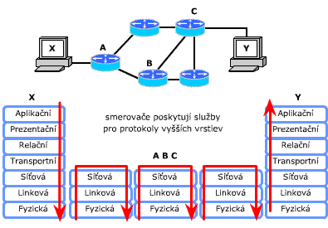
Obr. 6.17 Operácie sieťových protokolov

Vzájomne prepojené siete, ktoré spadajú pod jednotnú správu, budú tvoriť jediný autonómny systém, za ktorý bude zodpovedať jeho prevádzkovateľ. Súčasne s tým bude existovať jednotný spôsob vzájomného prepojovania smerovacích informácií medzi jednotlivými autonómnymi systémami, ktorý budú všetci povinní dodržiavať. Pre vzájomnú komunikáciu medzi sieťami bol navrhnutý protokol EGP. Rozoznávame dva typy smerovacích protokolov:
- Exterior Gateway Protocol (EGP) – zabezpečuje smerovanie medzi autonómnymi systémami
- Interior Gateway Protocol (IGP) – zabezpečuje smerovanie v rámci autonómneho systému
- RIP
- IGRP
- EIGRP
- OSPF
V IP technológii je pre sieťovú vrstvu špecifikovaný IP (Internet Protokol), ktorého súčasťou sú aj:
ARP - Address Resolution Protocol
Premieňa 32 bitovou IP adresu na 48 bitovou MAC adresu.
RARP - Reverse Address Resolution Protocol
Naopak premieňa MAC adresu na IP adresu. Tento protokol používajú bezdiskové pracovné stanice, ktoré nepoznajú svoju IP adresu.
ICMP - Internet Control Message Protocol
Používa sa k signalizácii chýb a rôznych neštandardných situácií.
IGMP - Internet Group Management Protocol
Podporuje tzv. skupinové vysielanie (multicasting).

Protokol ARP (Address Resolution Protocol)

V sústave protokolov TCP/IP je zahrnutý elegantný mechanizmus dynamického budovania a udržovania prevodných tabuliek medzi IP adresami a fyzickými adresami.
Protokol ARP využíva možnosti všesmerového vysielania (broadcastingu). Protokol ARP to využíva tak, že prostredníctvom broadcast adresy hľadá majiteľa príslušnej IP adresy. Vysielajúci počítač pošle všetkým uzlom siete špeciálny rámec s otázkou „Kto má túto IP adresu“? Tento rámec prijmú všetky uzly siete, pričom iba jeden rozpozná, že obsahuje odkaz pre neho a odpovie zaslaním svojej fyzickej adresy prostredníctvom špeciálneho paketu.
Každý uzlový počítač si sám priebežne vytvára potrebnú prevodnú tabuľku medzi IP adresami a fyzickými adresami vo vyrovnávacej pamäti, a uvedený mechanizmus využíva v prípade, že tabuľky potrebuje doplniť, alebo aktualizovať.
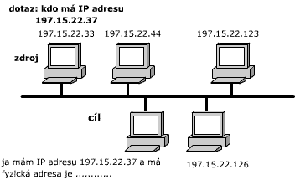
Obr. 6.18 Fyzické zistenie adresy podľa IP adresy (protokol ARP)

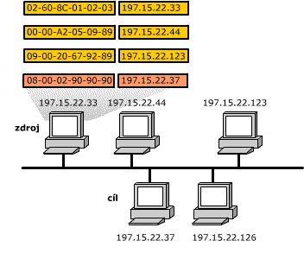
Obr. 6.19 ARP tabulka

Pokiaľ chcú spolu komunikovať počítače pripojené v iných posieťach, je úloha hľadania počítača podľa IP adresy prenesená na bránu (Gateway) resp. celú štruktúru brán. Brány si datagram postupne odovzdávajú dovtedy, kým sa nedostane do cieľovej podsiete. Toto sa označuje ako nepriame smerovanie (indirect routing), ku ktorému pristúpime vtedy, keď adresát nie je v tej istej podsieti ako odosielateľ, a ten preto odosiela datagram bráne.
Pokiaľ chceme aby vzájomne prepojené siete tvorili súvislý celok, musí byť v každej dielčej sieti brána. Štandardná brána (default gateway) je IP adresa rozhrania smerovača, ktorý spája sieťový segment so zdrojovým hostujúcim počítačom. IP adresa štandardnej brány musí byť v rovnakom segmente ako zdrojový hostujúcí počítač. Ak nie je definovaná štandardná brána komunikácia je možná len v rámci danej podsiete.

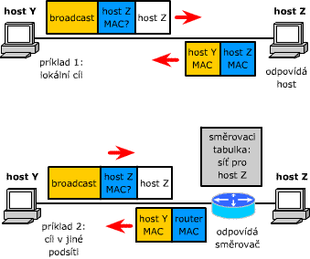
Obr. 6.20 Príklad hľadania MAC adresy

Protokol RARP (Reverse Address Resolution Protocol)

Protokol ARP umožňuje, aby každý hostiteľský počítač po svojom spustení vystačil so znalosťou svojej vlastnej fyzickej a IP adresy. Na fyzické adresy ostatných uzlov vo svojej dielčej siete sa bude pýtať. Po svojom spustení si každá bezdisková stanica musí svoju vlastnú IP adresu najprv vyžiadať na inom uzlovom počítači, ktorý voči nej vystupuje v úlohe servera IP adries.
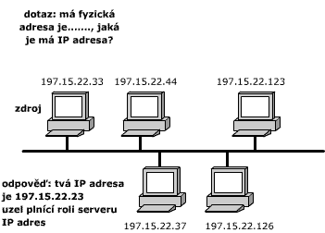

Obr. 6.21 Zistenie vlastnej IP adresy pre bezdiskovú stanicu (protokol RARP)

Konkrétny protokol, prostredníctvom ktorého si bezdisková stanica môže vyžiadať svoju IP adresu, vychádza z protokolu ARP, a označuje sa RARP (Reverse Address Resolution Protocol).

Smerovanie
Na sieťovej vrstve sa prepojovanie jednotlivých sietí alebo ich segmentov robí prostredníctvom zariadení nazývaných smerovače. Smerovače kontrolujú hlavičky sieťových paketov, pričom sa zameriavajú hlavne na informácie dôležité pre potreby prenosu. Na základe týchto informácií potom prijímajú konkrétne rozhodnutia o tom, kam pošlú paket po sieti.
Smerovače, ako prepojovacie zariadenia pracujúce na úrovni sieťovej vrstvy, musia rozumieť formátom sieťových paketov tak, aby si z ich hlavičiek mohli odvodiť informácie potrebné pre správne doručenie. Smerovače teda musia byť "ušité na mierku" konkrétnym sieťovým protokolom, ako IP, IPX. V tom najjednoduchšom prípade potom každý smerovač "ovláda" jeden konkrétny sieťový protokol, takže poznáme napríklad IP smerovač, IPX smerovač a pod.
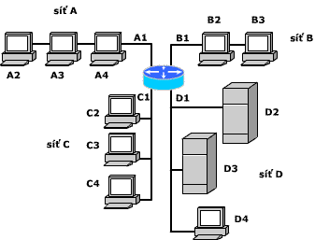
Obr. 6.22 Zapojenie smerovača v sieti
Multiprotokolové smerovače
Úlohy smerovačov
Viditeľnosť smerovačov

Multiprotokolové smerovače
V reálnej praxi sa bežne nestretneme s "jednoprotokolovými" smerovačmi. Dôvodom je to, že v mnohých sieťach sa v rámci jediného "linkového prostredia" (napríklad "na Ethernete") súbežne prevádzkuje viacero sieťových protokolov. Toto je možné vďaka tomu, že rôzne sieťové protokoly môžu úspešne koexistovať vedľa seba "na jednom drôte" (môžu byť vkladané do rovnakých linkových rámcov, prenášané a následne zasa vyberané, bez toho aby sa pritom stratila ich pôvodná "identita"). Keby boli jednotlivé siete alebo ich segmenty prepojené iba jedno protokolovým smerovačom, bola by výsledná sústava navzájom prepojených sietí priechodná iba pre ten jeden sieťový protokol. V praxi sa preto smerovače vyrábajú takmer výhradne v tzv. multi protokolovom prevedení.
Fungovanie multi protokolového smerovača si môžeme najlepšie predstaviť tak, že ide o niekoľko logicky samostatných jedno protokolových smerovačov, realizovaných ako jeden fyzický celok. Na spracovanie každého jednotlivého paketu je vždy "zavolaný" len jeden z týchto logických smerovačov. O tom, ktorý z nich to bude, sa pritom rozhoduje už v okamihu, keď je príslušný paket "vybalený" z prijatého dátového rámca a je rozoznaný jeho typ.

Úlohy smerovačov
Rozhodovanie smerovačov o tom, čo sa má vykonať s prijatým paketom nie je úplne jednoduché, pretože sa musia brať do úvahy rôzne skutočnosti. Smerovač musí "vidieť ďalej než iba k najbližšiemu uzlu"- a musí poznať topológiu celej siete.
Konkrétne postupy, ktoré smerovače aplikujú pri rozhodovaní o ďalšom osude prijatých paketov, sa môžu výrazne líšiť podľa toho ktorý algoritmus smerovania sa používa. Pri smerovačoch a prepojovaní na sieťovej vrstve je veľký priestor pre rôzne algoritmy smerovania. Väčšina z nich pritom je výrazne komplikovanejších, než je celkom jednoduché správanie mostu alebo prepínača na linkovej vrstve. Pri adaptívnych algoritmoch sa smerovače musia podieľať na priebežnej aktualizácii smerovacích tabuliek.
Môžeme konštatovať, že zložitosť práce smerovača (zložitosť prepojovania na úrovni sieťovej vrstvy), je výrazne vyššia než zložitosť prepojovania na úrovni linkovej vrstvy. Dôsledkom toho sú smerovače všeobecne pomalšie než mosty alebo prepínače. Konkrétne rozdiely v rýchlosti sa ale s rastúcou výkonnosťou technológií postupne zmenšujú.
Mosty a prepínače sú zariadenia typu "plug & play" a nevyžadujú žiadnu konfiguráciu. Smerovače sú na tom opačne - správne nakonfigurovanie smerovača vyžaduje pomerne pokročilé znalosti a zručnosti.

Viditeľnosť smerovačov
Veľkým rozdielom medzi mostmi a smerovačmi je ich viditeľnosť pre ďalšie uzly siete. Mosty (ani prepínače) nie sú pre ostatné koncové uzly vôbec viditeľné, zato smerovače áno. Keď koncový uzol potrebuje odoslať nejaký dátový paket príjemcovi v inej sieti, musí poznať aspoň jeden smerovač "vedúci von" z danej siete. Do paketu vloží sieťovú adresu koncového príjemcu, ale paket vloží do dátového rámca ktorý v skutočnosti pošle príslušnému smerovaču.
Pri mostoch a prepínačoch je tomu inak. Odosielateľ nevie o existencii mostov a prepínačov a domnieva sa, že koncového príjemcu má na dosah priameho spojenia. Dátový rámec preto adresuje priamo jeho koncovému príjemcovi, a odošle ho.

Brány
Aby zariadenia na sieti mohli medzi sebou komunikovať, musia mať k dispozícii štandardnú bránu. Štandardná brána je IP adresa rozhrania smerovača, ktorý pripája sieťový segment so zdrojovým hostom. IP adresa štandardnej brány musí byť v rovnakom segmente ako zdrojový host.
Ak štandardná brána nie je definovaná, komunikácia je možná len v rámci logického segmentu zariadenia. Vysielajúci počítač urobí porovnanie IP adresy cieľa so svojou ARP tabuľkou. Ak nenájde zhodu, musí použiť štandardnú IP adresu. Bez štandardnej brány nezistí MAC adresu cieľa a nemôže správu doručiť.

Kľúčové slová

- Sieťová vrstva
- Paket
- Fragmentácia
- Rozhranie používateľ – sieť
- Nosné služby/služby prenosu (bearer services)
- Prepojovanie (schwitching)
- Smerovanie (routing)
- Adresovanie (addressing)
- Spojovanie (connecting)

Signalizácia (signalising)
- Pevné okruhy
- Komutované okruhy
- Fyzické okruhy
- Virtuálne okruhy
- Prepojovanie okruhov
- Prepojovanie paketov
- Služba virtuálnych okruhov
- Datagramová služba
- Forwarding
- Zdrojové smerovanie
- Hop-by-hop routing
- Algoritmy smerovania
- Adaptívne algoritmy smerovania
- Neadaptívne algoritmy smerovania
- Smerovacie tabuľky (routing tables)
- Statické smerovacie tabuľky
- Dynamické smerovacie tabuľky
- ID siete

- Metrika smerovania
- Cieľová adresa
- Adresa siete
- Mapovanie adresy (address mapping)
- Rozlíšenie adresy (address resolution
- Maska adresy (address mask)
- Adresa v LAN
- Adresovanie v rozľahlých sieťach
- Adresovanie vo verejnej telefónnej sieti
- Číslovací plán (Network Routing Numer – NRN)
- Adresovanie v internete
- Prefix adresy v internete
- Sufix adresy v internete
- Alias adresy
- Trieda adresy
- Broadcast adresa
- Adresovanie podsietí
- Maska podsiete
- Riadenie toku dát
- Zahltenie siete
- Odmietnutie paketu
- Doba životnosti paketu
- IP protokol
- ARP - Address Resolution Protocol
- RARP - Reverse Address Resolution
- Zariadenia sieťovej vrstvy

Kontrolné otázky

- Pre ktorú vrstvu poskytuje sieťová vrstva svoje služby?
- Služby ktorej siete využíva sieťová vrstva?
- Aké komunikačné jednotky sú používané na sieťovej vrstve?
- Z akých základných častí sa skladá paket?
- Aká je veľkosť paketu?
- V akých základných častiach siete je špecifikovaná sieťová vrstva?
- Ako je vytváraný komunikačný kanál cez sieťovú vrstvu?
- Prečo je problém s veľkosťou paketu?
- Čím sa rieši problém, ak má paket väčšiu veľkosť ako MTU (Maximum Transmission Unit)?
- Aký problém rieši fragmentácia?
- Kde je v OSI modeli rozhranie medzi sieťou a koncovým používateľom?
- Ako sa označujú služby poskytované podľa 1. až 3. úrovne OSI modelu?
- Čo znamená pojem služby prenosu (bearer services)?
- Ktoré z vymenovaných funkcií patria k sieťovej úrovni?
- Aký je rozdiel medzi pevným a komutovaným okruhom?
- Aký je rozdiel medzi fyzickým avirtuálnym okruhom?
- Aké sú spôsoby prepojovania?
- Ktoré fázy sú nevyhnutné pri prepojovaní okruhov?
- Ktoré sú výhody prepojovania okruhov?
- Ktoré sú nevýhody prepojovania okruhov?
- Aké služby sú poskytované pri prepojovaní paketov?
- V čom je rozdiel poskytovania datagramovej služby a služby virtuálnych okruhov?
- Aké sú výhody prepojovania paketov?
- Aké sú nevýhody prepojovania paketov?
- Ktoré z vymenovaných sietí používajú prepojovanie okruhov?
- Ktoré z vymenovaných sietí používajú prepojovanie paketov?
- Aké prepojovanie je používané v internete?
- Čo vyjadruje označenie forwarding pri smerovaní na sieťovej vrstve?
- Aký je rozdiel medzi source routing a hop-by-hop routing?
- K čomu slúžia smerovacie algoritmy?
- Aké druhy smerovacích algoritmov sú používané v komunikačných sieťach?
- K čomu slúžia smerovacie tabuľky?
- Ktoré z uvedených identifikátorov sú uvedené v smerovacích tabuľkách?
- Aký je rozdiel medzi statickými a dynamickými smerovacími tabuľkami?
- K čomu slúži adresa v komunikačnej sieti?
- Ktoré prvky siete majú priradené adresy?
- Čo znamená mapovanie adresy (address mapping)?
- Kde sa používa technika rozlíšenia adresy (address resolution)?
- K akému účelu sa používa maska adresy (address mask)?
- K čomu slúži číslovací plán (Network Routing Numer – NRN)?
- Aké sú rozdiely v číslovaní rozľahlých sietí?
- Ako je vyjadrená adresa v sieti internet protokolu IPv4?
- Koľko bitov má internetová adresa IPv4?
- Čo vyjadruje prefix a sufix v internetovej adrese?
- Ako sú vyjadrené alias adresy?
- Aké triedy adries sú v IP technológii?
- V čom je rozdiel v triedach adries IPv4?
- Ako je vyjadrená adresa v IPv6?
- K čomu sa využíva broadcast adresa?
- Prečo sa adresujú podsiete v internete?
- Ako sa vyjadruje maska podsiete?
- Aký je rozdiel medzi spojovo a nespojovo orientovanou sieťou?
- K čomu je v komunikačných sieťach využívaná signalizácia?
- Za akým účelom je vytvárané riadenie toku dát v sieťovej vrstve?
- Ktoré z vymenovaných mechanizmov sú používané pre riadenie toku v sieťovej vrstve?

